Tuần 1 Thứ ba ngày 24/8/20....
Bài 1 : Thường thức mĩ thuật
XEM TRANH THIẾU NỮ BÊN HOA HUỆ
I. Mục tiêu:
- HS hiểu biết vài nét về hoạ sĩ Tô Ngọc Vân.
- HS cảm nhận được vẻ đẹp của tranh.
*HS khá, G: Nêu được lí do tại sao mình yêu thích bức tranh.
II. Đồ dùng dạy học:
- GV chuẩn bị :+SGK,Tranh Thiếu nữ bên hoa huệ
+ Một số tranh của hoạ sĩ Tô Ngọc Vân
- HS chuẩn bị: vở tập vẽ, SGK
III. Các hoạt động dạy học chủ yếu:
-Kiểm tra dụng cụ học tập cả lớp.
 | Hoạt động dạy | Hoạt động học
5’  20’  5’ | Hoạt động1: Giới thiệu vài nét về hoạ sĩ Tô Ngọc Vân  -Nêu một vài nét về tiểu sử của hoạ sĩ Tô Ngọc Vân?  -Kể tên một số tác phẩm nổi tiếng của hoạ sĩ Tô Ngọc Vân?  - GV dựa vào câu trả lời của HS, bổ sung để HS hiểu rõ hơn về hoạ sĩ và tác phẩm của ông.  HĐ 2:Xem tranh Thiếu nữ bên hoa huệ  - GV treo tranh - đặt câu hỏi:  + Bức tranh có vẽ hình ảnh gì?  + Hình ảnh chính của bức tranh ?  + Hình ảnh chính được vẽ như thế nào?  + Bức tranh có những hình ảnh nào nữa?  + Màu sắc của tranh như thế nào?  + Tranh được vẽ bằng chất liệu gì?  + Em có thích bức tranh này không ? Vì sao?  - GV bổ xung và hệ thống lại nội dung kiến thức: SGV  HĐ 3: Nhận xét , đánh giá  -GV khen gợi những nhóm, cá nhân tích cực, có nhiều ý kiến phát biểu xây dựng bài.  - GV nhận xét chung tiết học .  Dặn dò: - GV yêu cầu HS về nhà ôn bài và ch/ bị bài sau luyện. | *Hiểu vài nét về Tô Ngọc Vân  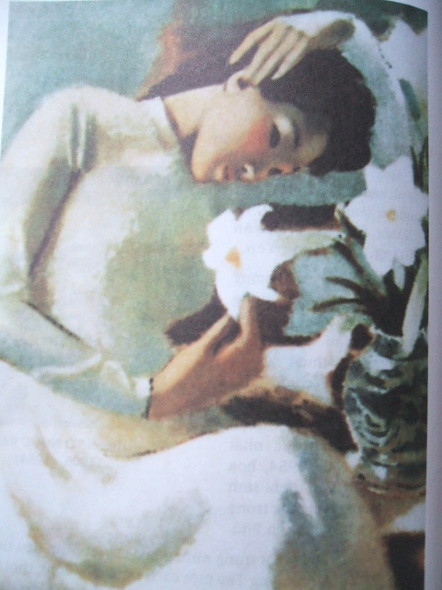  - HS chia nhóm 4 thảo luận mục 1 trang 3 SGK  - HS trả lời  *HS quan sát tranh thảo luận nhóm 2, trả lời câu hỏi:  +Tranh vẽ chân dung một thiếu nữ.  +Thiếu nữ mặc áo dài trắng.  +Hình mảng đơn giản, chiếm diện tích lớn trong bức tranh.  +Bình hoa đặt trên bàn.  +Màu sắc chủ đạo là màu trắng, xanh, hồng, hoà sắc nhẹ nhàng, trong sáng.  +Tranh được vẽ bằng chất liệu sơn dầu.  +HS trả lời theo cảm nhận của mình.  - HS bình bầu tổ, nhóm xuất sắc nhất trong giờ học.  - Về nhà HS sưu tầm thêm tranh của hoạ sĩ Tô Ngọc Vân và tập nhận xét về vẻ đẹp của tác phẩm.

Tuần 2 Thứ ba ngày 31/8/20....
Bài 2 VTT- MÀU SẮC TRONG TRANG TRÍ
I. Mục tiêu
- HS hiểu sơ lược vai trò và ý nghiã của màu sắc trong trang trí
- HS biết cách sử dụng màu sắc trong các bài trang trí
*HS khá, G: Sử dụng thành thạo một vài chất liệu màu trong trang trí.
II. Chuẩn bị.
- GV : SGK,SGV
- 1 số đồ vật được trang trí…
- 1 số bài trang trí hình vuông , tròn dường diềm
- HS :SGK, vở ghi, giấy vẽ ,vở thực hành
III. các hoạt động dạy học chủ yếu
-Kiểm tra dụng cụ học tập
 | Hoạt động dạy | Hoạt động học
7’  7’  16’  5’ | 1: quan sát nhận xét  Cho HS quan sát màu sắc các bài trang trí:  - Mỗi màu được vẽ ở những hình nào?  - Màu nền và họa tiết có giống nhau không?  - Độ đậm nhạt có giống nhau không?  - Trong bài vẽ thường có nhiều hay ít màu?  *Kết luận : SGV.  2: cách vẽ màu  -Thực hành vẽ mẫu trên giấy và hướng dẫn cho HS:  Dùng màu sáp đã có sẵn  3: Thực hành  GV yêu cầu HS làm bài thực hành  GV : nhắc HS nhớ lại cách sắp xếp họa tiết  Quan sát, giúp đỡ HS.  4: Nhận xét đánh giá  -Chọn 1 số bài gợi ya nhận xét về cách dùng màu, vẽ màu...  -Nhận xét chung, tuyên dương.  *Dặn dò; Tiết sau thực hành luyện. | *Hiểu sơ lược vai trò và ý nghiã của màu sắc trong trang trí  -Hoạt động N2-quan sát và báo cáo, lớp bổ sung.  -Quan sát và xem mục 2 tr7 SGK - nắm bắt.  + Không nên dùng quá nhiều màu trong một bài trang trí  + Chọn mầu sắc cho hài hoà  + Vẽ đều màu theo quy luật xen kẽ hay nhắc lại  + Độ đậm nhạt của màu nền và họa tiết cần khác nhau.  +Hoạ tiết giống nhau được vẽ cùng màu.  -HS thực hành vẽ cá nhân vào vở tập vẽ.  *HS khá, G: Sử dụng thành thạo một vài chất liệu màu trong trang trí.  -Nhận xét  -Lớp bổ sung.

Tuần 3 Thứ ba ngày 7/9/20....
Bài 3:Vẽ tranh
ĐỀ TÀI TRƯỜNG EM
I. Mục tiêu
-Hiểu nội dung đề tài, biết cách chọn các hình ảnh về nhà trường để vẽ tranh.
- HS biết cách vẽ và vẽ được tranh về đề tài trường em.
- GD HS yêu mến và có ý thức giữ gìn , bảo vệ ngôi trường của mình.
*HS khá, giỏi: Sắp xếp hình vẽ cân đối, biết chọn màu, vẽ màu phù hợp.
II. Chuẩn bị.
- GV : SGK,SGV, 1 số tranh ảnh về nhà trường.
- HS :SGK, vở ghi, giấy vẽ ,vở thực hành
III. các hoạt động dạy học chủ yếu
-Kiểm tra dụng cụ học tập
-G/T bài mới.
t | Hoạt động dạy | Hoạt động học
7’  7’  16’  5’ | 1: Tìm chọn nội dung đề tài  Giới thiệu tranh, ảnh và gợi ý để HS nhớ lại các hình ảnh về nhà trường.  + Khung cảnh chung của nhà trường.  + Hình dáng của cổng trường, sân ,...  + Một số hoạt động ở trường.  + Chọn hoạt động cụ thể để vẽ .  -Cho HS nêu cảnh mình thích  2: HD cách vẽ tranh  - Cho quan sát hình tham khảo ở SGK, nêu cách vẽ.  -Kết kuận.  -G/t tranh của HS năm trước  3: Thực hành  - GV yêu cầu HS làm bài thực hành  - GV : đến từng bàn quan sát HS vẽ  4: nhận xét đánh giá  -Chọn 1 số bài gợi ý nhận xét về bố cục, hình ảnh, vẽ màu cho tranh.  -Nhận xét tuyên dương.  *GD về tình cảm yêu quí ngôi trường.  -Dặn dò tiếp tục quan sát các sinh hoạt ở trường để tiết sau luyện vẽ. | *Hiểu nội dung đề tài, biết cách chọn các hình ảnh về nhà trường để vẽ.  -Hoạt động N2 ,báo cáo-nh.xét  +Dãy phòng,hàng cây sân trường...  +Cổng to uy nghi....  +Đầu buổi, gìơ học...  +Có thể đầu giờ, ra chơi...  -Nêu theo ý của mình- 4-5 em.  -Thảo luận N lớn- nêu cách vẽ- lớp bổ sung:  +Chọn nội dung cụ thể  +Sắp xếp hình ảnh chính, phụ  +Vẽ rõ nội dung hoạt động  +Vẽ màu theo ý thích.  -Xem tranh vẽ để học tập.  -HS vẽ cá nhân  *HS khá, giỏi: Sắp xếp hình vẽ cân đối, biết chọn màu, vẽ màu phù hợp.  -Nhận xét cá nhân các bài, lớp bổ sung.  -Chọn bài vẽ hoàn thành tốt.

Tuần 4. Thứ 3 ngày 14 tháng 9 năm 20....
Bài 4 Vẽ theo mẫu- Khối hộp và khối cầu
I. Mục tiêu
- Hs hiểu đặc điểm, hình dáng chung của mẫu và hình dáng của từng vật mẫu.
- Biết cách vẽ hình và vẽ được hình khối hộp, khối cầu .
II. Chuẩn bị.
- GV : SGK,SGV
- Mẫu khối hộp và khối cầu
- HS :SGK, vở ghi, giấy vẽ ,vở thực hành
III. các hoạt động dạy học chủ yếu
-Kiểm tra dụng cụ học tập
-G/T bài mới.
 | Hoạt động dạy | Hoạt động học
6’  6’  16’  5’ | Hoạt động 1: quan sát, nhận xét  -Đặt mẫu ở vị trí thích hợp nêu y/c:  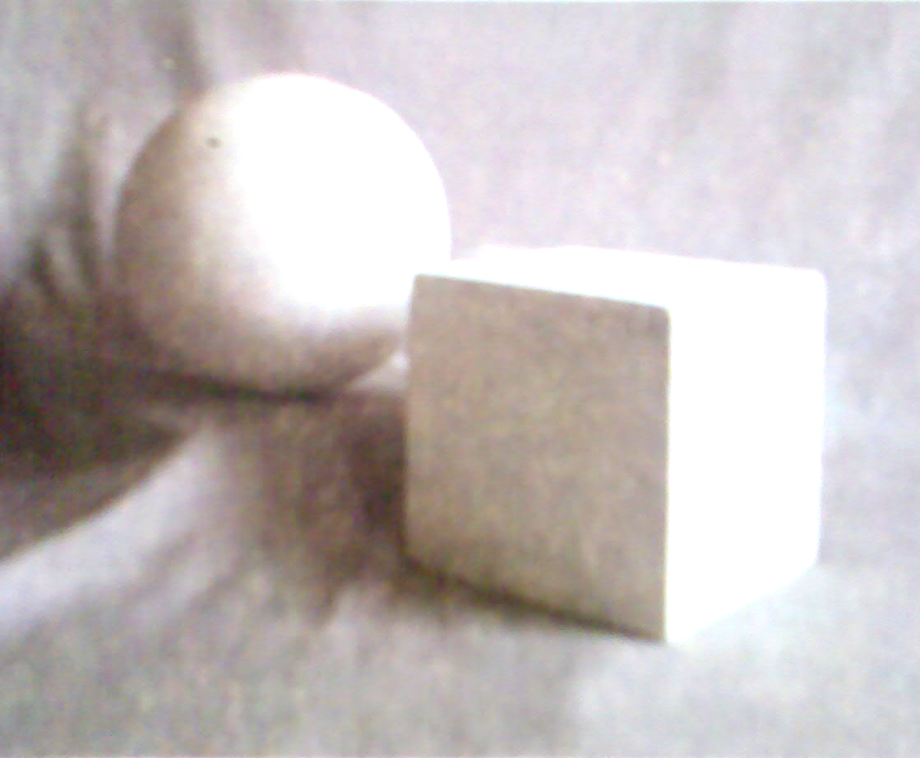  +Các mặt khối hộp giống hay khác nhau?  + Khối hộp có mấy mặt?  + Khối cầu có đặc điểm gì?.  + Bề mặt khối hộp có giống khối cầu không?  +So sánh độ đậm nhạt của khối hộp và khối cầu.  GV: yêu cầu hs đến gần mẫu để quan sát hình dáng đặc điểm của mẫu  Hoạt động 2: cách vẽ  -Cho hs quan sát hình và tham khảo ở SGK nêu các bước vẽ.  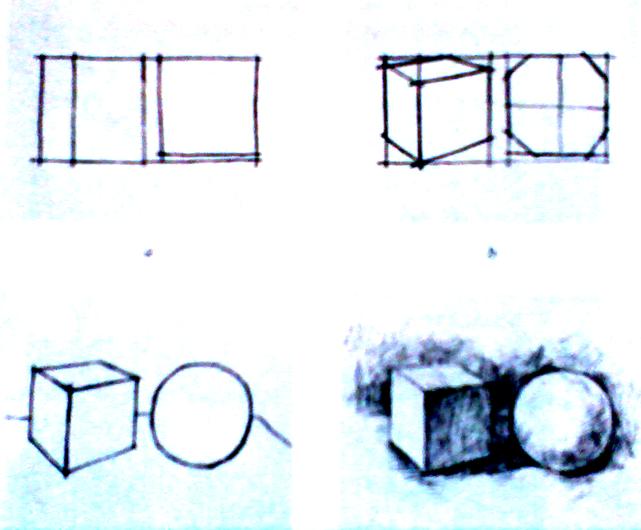  -Tóm ý, vẽ phác hoạ mẫu lên bảng.  Hoạt động 3: thực hành  -Cho xem bài vẽ năm trước  -GV yêu cầu hs làm bài vào vở  -Quan sát giúp đỡ HS.  Hoạt động 4:  -Chọn 1 số bài đẹp và chưa đẹp để HS nhận xét- sau đó GV kết luận.  -Khen ngợi những nhóm, cá nhân tích cực phát biểu ý kiến XD bài  -GV nhận xét chung tiết học  -Chuẩn bị dụng cụ để tiết sau luyện vẽ. | *Hiểu đặc điểm, hình dáng chung của mẫu và hình dáng của từng vật mẫu.  -Hs H/đ N2: quan sát vật mẫu nêu- lớp nhận xét.  -Giống nhau  -6 mặt  -Khôí tròn không có từng mặt  -Khác nhau  -Hs đến gần và chú ý quan sát  -Hs quan sát, theo dõi  -Hoạt động N2 báo cáo- lớp bổ sung.  +So sánh tỉ lệ,phác khung hình chung và riêng của từng mẫu.  +Vẽ chỉnh sửa hoàn chỉnh từng mẫu.  +Vẽ đậm ,nhạt theo 3 mức độ.  -Hs quan sát  -Xem bài vẽ học tập  *HS :K-giỏi biết sắp xếp hình vẽ cân đối, gần với mẫu.  -Hs nhận xét về bố cục, hình ảnh và vẽ đậm,nhạt.  Chọn bài vẽ hoàn thành tốt.  -Quan sát kĩ hình hộp và cầu để vẽ.
Tuần 5 Thứ 3 ngày 21 tháng 9 năm 20....
Bài 5 TẬP NẶN TẠO DÁNG-NẶN CON VẬT QUEN THUỘC.
I. Mục tiêu
- Hs nhận biết được hình dáng , đặc điểm của con vật trong các hoạt động .
- HS biết cách nặn và nặn được con vật quen thuộc theo y thích.
II. Chuẩn bị.
- GV : SGK,SGV, 1 số tranh ảnh về các con vật quen thuộc.
- HS :SGK, vở ghi, giấy vẽ ,vở thực hành
III. các hoạt động dạy học chủ yếu:
*Kiểm tra dụng cụ học tập học sinh
*G/t bài mới
 | Hoạt động dạy | Hoạt động học
7’  6’  18’  5’ | Hoạt động 1: Quan sát , nhận xét  -GV : giới thiệu tranh , ảnh về các con vật, đặt câu hỏi:  + Con vật trong tranh , ảnh là con gì?  + Con vật có những bộ phận chính gì?  + Hình dáng của chúng khi đi , chạy nhảy… thay đổi như thế nào?  + Em còn biết con vật nào nữa?  - GV gợi ý cho Hs chọn con vật sẽ nặn  - Em thích con vật nào nhất? Vì sao?  *Giáo dục HS biết yêu quí các con vật.  Hoạt động 2: Cách nặn  -GV hướng dẫn và làm mẫu cách nặn như sau:  +Nhớ lại hình dáng, màu sắc con vật.  + Yêu cầu chọn màu đất nặn cho con vật ( các bộ phận)  +Nặn từng bộ phận và các chi tiết của con vật rồi ghép, dính lại.  + Có thể tạo dáng đi , đứng , chạy , nhảy… cho sinh động.  Hoạt động 3: thực hành  -GV yêu cầu hs làm bài theo nhóm :  (Thực hiện vẽ hoặc xé dán con vật).  GV : đến từng bàn quan sát , giúp các em còn yếu.  Hoạt động 4: Nhận xét đánh giá:  -Chọn gới thiệu một số sản phẩm đẹp, chưa đẹp gợi ý HS nhận xét.  GV nhận xét.  -Khen ngợi những nhóm, cá nhân tích cực hoàn thành sản phẩm đẹp.  -Chuẩn bị bài sau: Giấy màu, hồ để luyện. | *Nhận biết được hình dáng , đặc điểm của con vật trong các hoạt động .  -H/đ nhóm 2 phát biểu- lớp bổ sung.  .................................................  +Đầu, mình,chân  +Đi thon thả..................  -Nêu các con vật hằng ngày đã thấy (gà, vịt, chó…)  *Quan sát và xem SGK rút ra cách nặn- nêu và lớp bổ sung  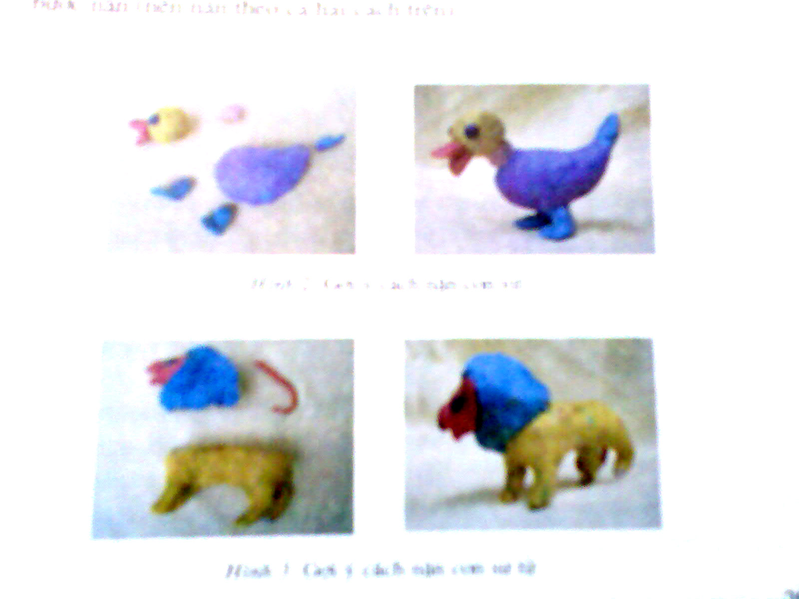  -Nêu lại các bước nặn.  -Hs thực hiện vẽ theo nhóm :các em thích cùng một loài vật ngồi cùng nhau.  *HS khá, giỏi tạo được hình dáng gần giống con vật mẫu.  -Nhận xét về bố cục, hình dáng, màu sắc...của con vật.  -Lớp bổ sung.  -Chuẩn bị dụng cụ để thực hành xé dán.

Tuần 6. Thứ ba ngày 28 tháng 9 năm 20....
Bài 6 VẼ TRANG TRÍ
VẼ HOẠ TIẾT TRANG TRÍ ĐỐI XỨNG QUA TRỤC
I. Mục tiêu
- Hs nhận biết được các hoạ tiết trong trang trí đối xứng qua trục.
- HS biết cách vẽ và vẽ được các hoạ tiết trong trang trí đối xứng qua trục.
II. Chuẩn bị.
- GV : SGK,SGV,1 số hoạ tiết trang trí,Một số bài của Hs lớp trước.
- HS :SGK, vở ghi, giấy vẽ ,vở thực hành
III. các hoạt động dạy học chủ yếu
*Kiểm tra dụng cụ học tập học sinh.
*G/t bài mới.
 | Hoạt động dạy | Hoạt động học
7’  6’  18’  5’ | Hoạt động 1: Quan sát , nhận xét  G/t một số hoạ tiết trang trí đối xứng qua trục và đặt một số câu hỏi gợi ý:  + Hoạ tiết này giống hình gì?  + Hoạ tiết nằm trong khung hình nào?  + So sánh các phần của hoạ tiết được chia qua các đường trục?  -Kết luận: các hoạ tiết này có cấu tạo đối xứng, hình đối xứng mang vẻ đẹp cân đối và thường được sử dụng để làm hoạ tiết trang trí.  Hoạt động 2: cách vẽ  - Cho quan sát hình tham khảo ở SGK:  -Kết luận, cho xem bài của HS năm trước.  Hoạt động 3: thực hành  -GV yêu cầu hs làm bài trên vở vẽ.  -GV : đến từng bàn quan sát hs vẽ  Hoạt động 4: Nhận xét đánh giá  -Chọn một số bài vẽ và gợi ý cho lớp nhận xét:  -GV nhận xét, đánh giá tuyên dương.  -Nhắc HS chưa hoàn thành về nhà thực hiện tiếp.  Nhận xét chung tiết học.  -Dặn dò: Chuẩn bị tiết sau luyện vẽ. | *Nhận biết được các hoạ tiết trong trang trí đối xứng qua trục.  -Thảo luận N2 và trả lời :  +Hoa, lá  +Vuông , tròn , tam giác…  +Giống nhau và bằng nhau  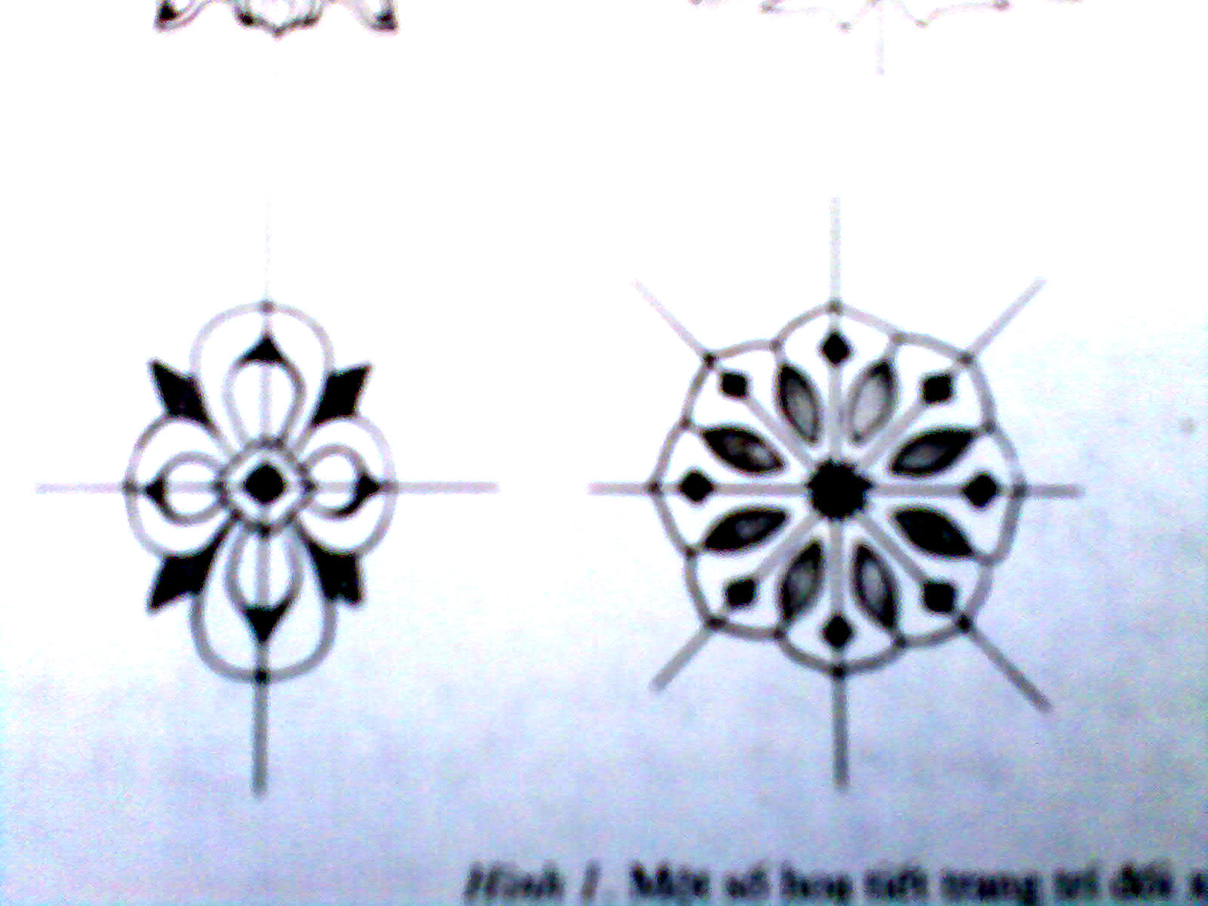  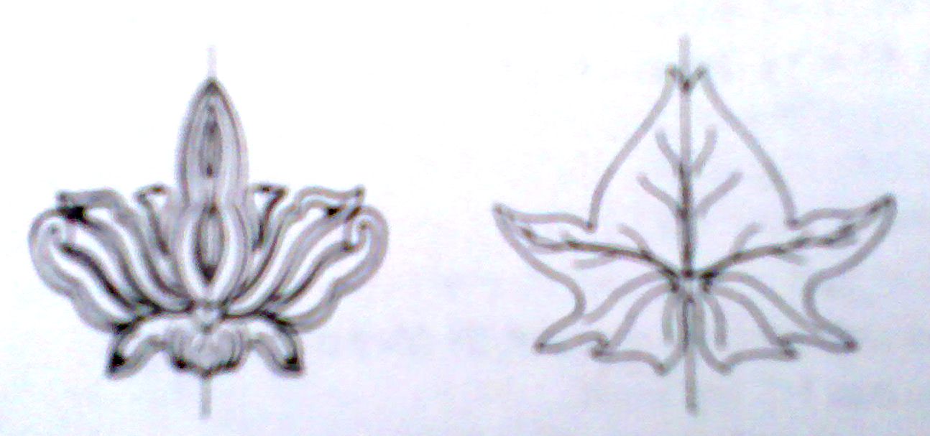  -Hoạt động N2, quan sát SGK báo cáo cách vẽ - lớp bổ sung.  +Phác hình của hoạ tiết (tròn, tam giác...)  +Kẻ trục đối xứng và lấy các đIểm đối xứng của hoạ tiết.  +Vẽ phác hình hoạ tiết dựa vào các đường trục.  +Vẽ nét chi tiết và chỉnh sửa.  +Vẽ màu vào hoạ tiết theo ý thích.  -HS thực hiện vẽ cá nhân vào vở. (chọn 1 hoạ tiết ở trang 18/SGK)  *HS khá ,giỏi vẽ được họa tiết cân đối, tô màu đều, phù hợp.  -HS nhận xét về hình dáng hoạ tiết, cách vẽ màu....lớp bổ sung.  -Chọn bài vẽ hoàn thành tốt  -Quan sát các hoạ tiết đối xứng
Tuần 7 Thứ 3 ngày 5 tháng 10 năm 20....

Bài 7. Vẽ tranh -ĐỀ TÀI : AN TOÀN GIAO THÔNG
I. Mục tiêu
- Hs hiểu biết về đề tài an toàn giao thông
- HS biết cách vẽ và vẽ được tranh về đề tài an toàn giao thông .
- Hs có ý thức chấp hành luật giao thông.
II. Chuẩn bị.
- GV : 1 số tranh ảnh về an toàn giao thông ( đường bộ , đường thuỷ..)
- HS :SGK, vở ghi, giấy vẽ ,vở thực hành
III. các hoạt động dạy học chủ yếu.
*Kiểm tra dụng cụ học tập của HS.
 | Hoạt động dạy | Hoạt động học
7’  6’  18’  5’ | Hoạt động 1: Tìm , chọn nội dung đề tài  -Giới thiệu tranh về an toàn giao thông.  +Cách chọn nội dung đề tài:  +Những hình ảnh đặc trưng về đề tài này:  +Khung cảnh chung:Chọn hoạt động cụ thể  -Gợi ý tìm h.ảnh đúng, sai:  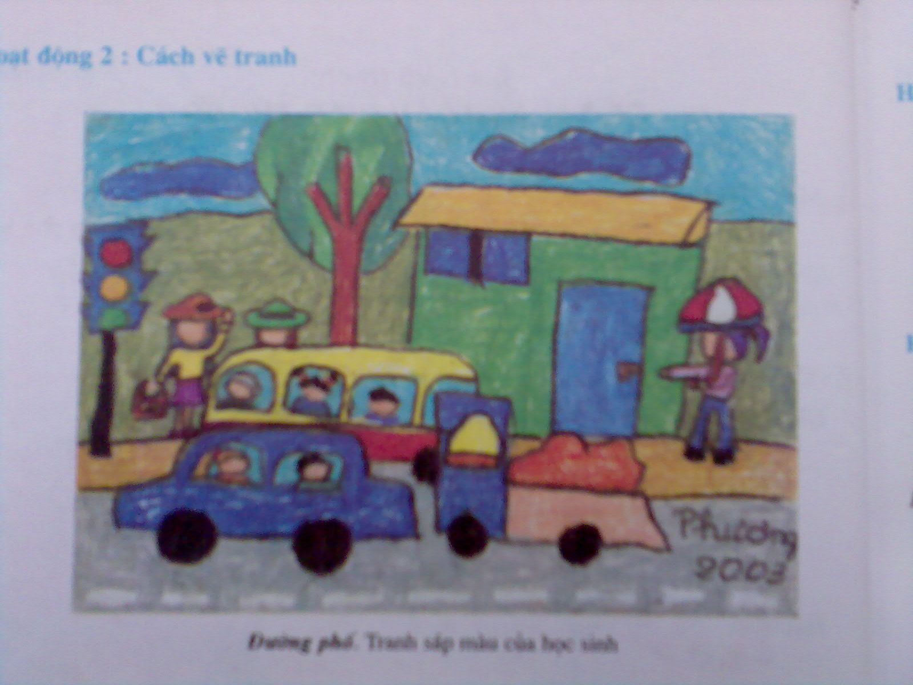  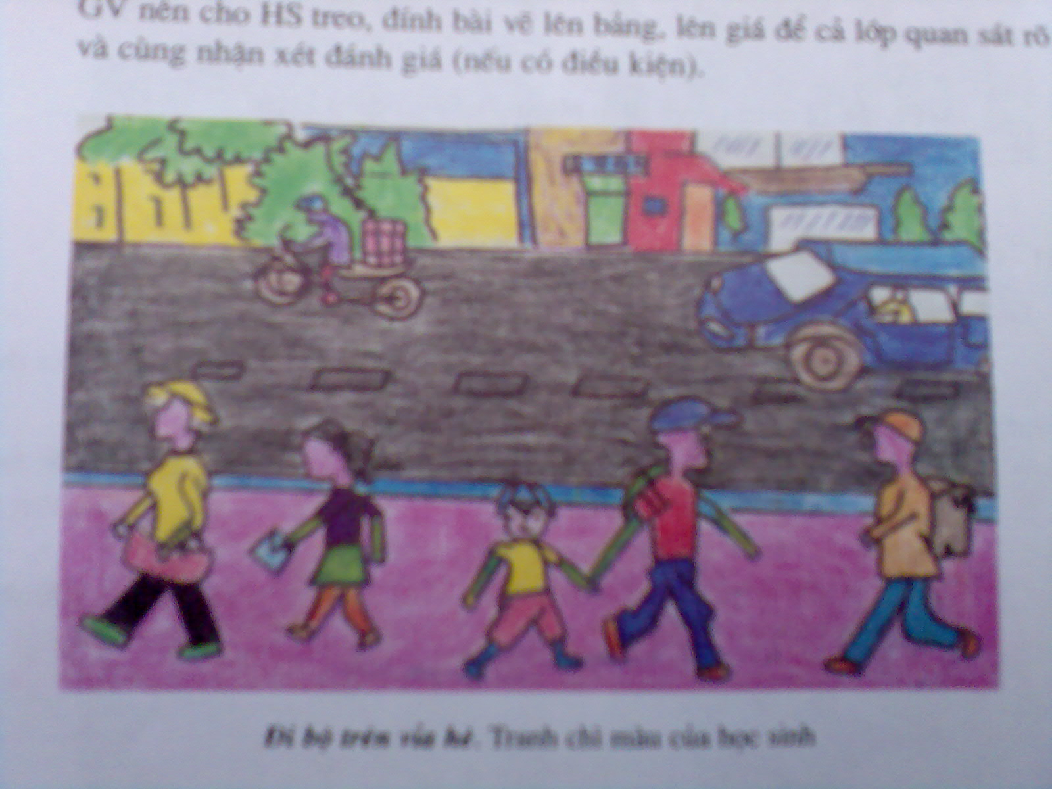  *GD về thực hiện ATGT.  Hoạt động 2: cách vẽ tranh  -Cho hs quan sát tham khảo ở SGK và đặt câu hỏi gợi ý cho HS cách vẽ  -Kết luận và nêu chú ý: Các phương tiện tham gia giao thông cần có hình dáng thay đổi để tạo không khí tấp nập, màu sắc cần có độ đậm nhạt thích hợp với tranh và đẹp mắt,các hình ảnh phụ không nên quá nhiều...  Hoạt động 3: thực hành  -Cho HS xem tranh SGK và bài năm trước  -GV yêu cầu hs làm bài trên giấy vẽ .  -GV : đến từng bàn quan sát , giúp đỡ hs yếu vẽ.  Hoạt động 4:  -Chọn 1 số bài gợi ý nhận xét:  -GV nhận xét, khen ngợi những nhóm, cá nhân có bài vẽ đẹp,tích cực phát biểu ý kiến XD bài.  -Nhận xét tiết học. Chuẩn bị tiết sau luyện. | *Hiểu biết về đề tài an toàn giao thông  -Hs quan sát tranh và SGK  +HS nhận xét:  +Người đi bộ,xe đạp, ô tô...  +Nhà cửa, cây cối,đường...  -Nhận xét được những hình ảnh đúng hoặc sai về An toàn giao thông ở tranh ảnh, từ đó tìm được nội dung cụ thể và các hình ảnh để vẽ tranh  -Hoạt động N2 : Quan sát SGK nêu các bước vẽ- lớp bổ sung:  +Chọn nội dung, hình ảnh cụ thể...  +Vẽ hình ảnh chính trước cho rõ nội dung.  +Vẽ hình thêm hình ảnh phụ cho sinh động .  +Vẽ màu theo ý thích.  -Xem tranh để học tập.  -HS thực hành vẽ vào vở vẽ.  *HS khá,giỏi: Sắp xếp hình vẽ cân đối, biết chọn màu vẽ phù hợp.  -HS nhận xét về bố cục, hình ảnh, vẽ màu.  -Lớp bổ sung.  -Quan sát các tranh về ATGT

Tuần 8: Thứ sáu ngày 29 tháng 10 năm 20....

LUYỆN MĨ THUẬT
Bài 8: Vẽ theo mẫu : Mẫu vẽ có dạng hình trụ và hình cầu.
I. Mục tiêu:
- HS hiểu hình dáng, đặc điểm của vật mẫu có dạng hình trụ và hình cầu.
- HS biết cách vẽ và vẽ được hình theo mẫu có dạng hình trụ và hình cầu.
*HS khá, giỏi:Sắp xếp hình vẽ cân đối, hình vẽ gần giống với mẫu.
II. Chuẩn bị đồ dùng dạy và học:
- GV chuẩn bị:Mẫu có dạng hình trụ và hình cầu ( ca, quả), hình gợi ý cách vẽ.
- HS chuẩn bị: SGK, vở tập vẽ, bút chì, tẩy, màu vẽ.
III. Các hoạt động dạy học chủ yếu:
* Kiểm tra đồ dùng học tập của HS
* Giới thiệu bài , ghi bảng
 | Hoạt động dạy | Hoạt động học
7’  6’  18’  5’ | * Hoạt đông: Quan sát- nhận xét  - Giới thiệu một số đồ vật có dạng hình trụ và hình cầu.  - GV hướng dẫn HS bày mẫu (cái ca, quả).  + Vị trí của các vật mẫu như thế nào?  + Đậm nhạt của các vật mẫu?  -Gợi ý cho HS bày mẫu sao cho bố cục đẹp.  * Hoạt động 2: Hướng dẫn vẽ  -G/t hình gợi ý cách vẽ:  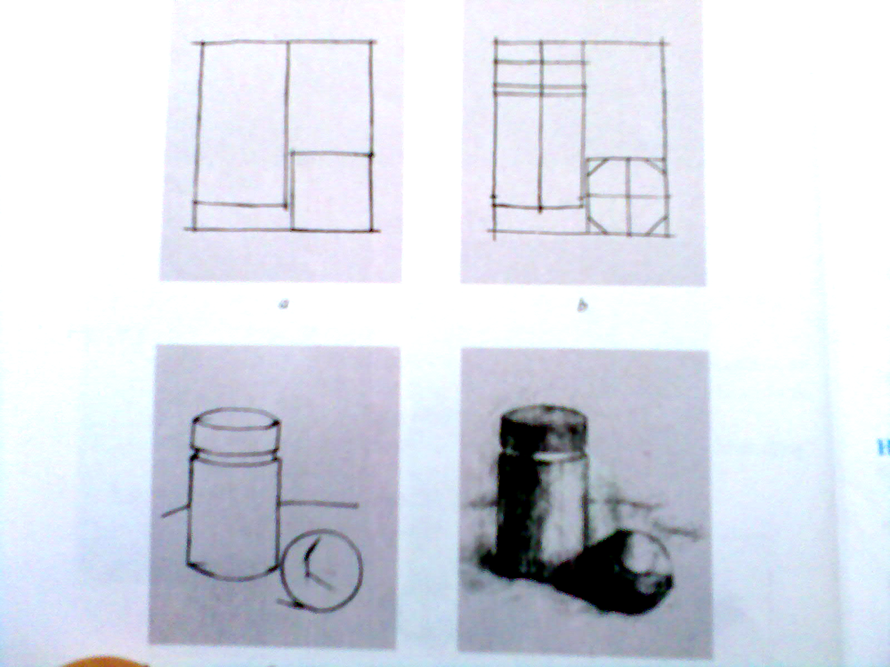  -Gợi ý vẽ đậm nhạt bằng chì đen hoặc màu.  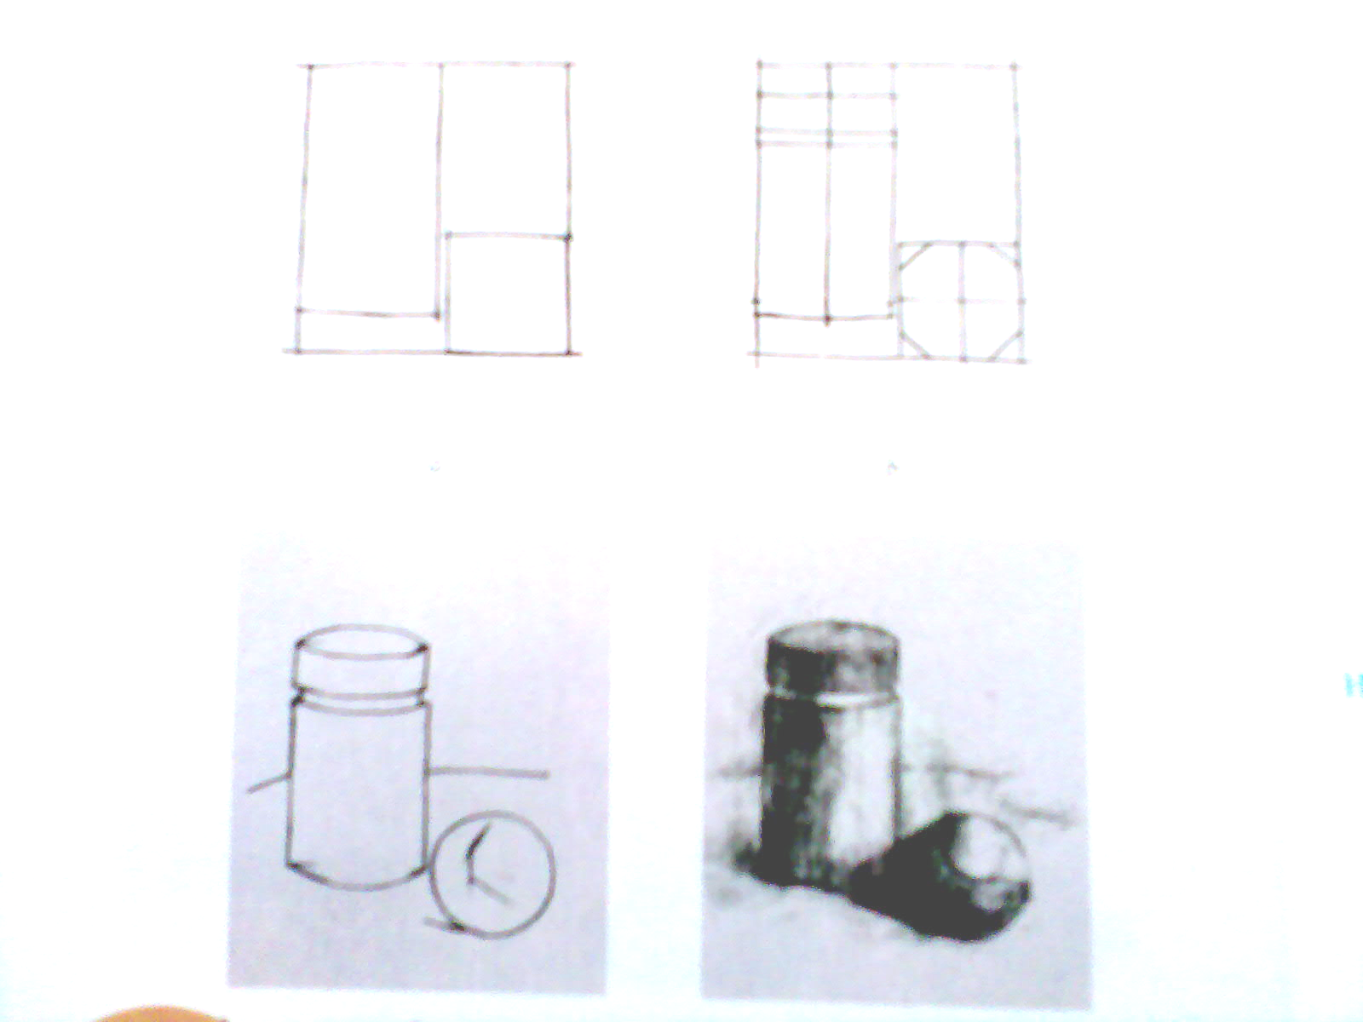  * Hoạt động 3: Thực hành  -Cho xem bài năm trước  -GV bày mẫu và hướng dẫn HS thực hành.  -GV theo dõi, góp ý, hướng dẫn những HS còn lúng túng để hoàn thành bài vẽ.  * Hoạt động 4: Nhận xét - Đánh giá  -Chọn 1 số bài gợi ý nhận xét về:Bố cục,tỉ lệ, đặc điểm của hình vẽ ,độ đậm nhạt ...  -Nhận xét bổ sung,tuyên dương bài đẹp.  -Nhận xét tiết học.  * Dặn dò:  -Dặn dò HS về nhà chuẩn bị bài sau luyện vẽ. | *HS hiểu hình dáng, đặc điểm của vật có dạng h trụ, h cầu.  -HS bày mẫu theo nhóm.  +HS nhận xét về vị trí, hình dáng, tỉ lệ, đậm nhạt của mẫu, lớp bổ sung  *Nắm cách vẽ:  -Hoạt động N2 quan sát hình và SGK rút ra cách vẽ- lớp bổ sung.  +Phác khung chung, riêng vật...  +Tìm tỉ lệ bộ phận và phác nét...  +Nhìn mẫu vẽ chi tiết  +Vẽ đậm nhạt.  -Xem bài vẽ để học tập.  -HS vẽ khối trụ và khối cầu theo mẫu bày.  *HS khá, giỏi:Sắp xếp hình vẽ cân đối, hình vẽ gần giống với mẫu.  -HS nhận xét đánh giá, lớp bổ sung nhận xét.  -Chọn bài vẽ hoàn thành tốt.  -Chọn quan sát 1 số mẫu có dạng hình trụ và hình cầu.
Tuần: 9 Thứ 3 ngày 19 tháng10 năm 20....
Thường thức mĩ thuật- Giới thiệu sơ lược về điêu khắc cổ việt nam
I. Mục tiêu
- HS hiểu một số nét về điêu khắc cổ Việt Nam
- HS cảm nhận đựoc vẻ đẹp của một vài tác phẩm điêu khắc.
*HS khá giỏi lựa chọn được tác phẩm mình yêu thích, thây được lí do tại sao thích.
*GD cho HS biết giữ gìn và bảo vệ các tác phẩm nghệ thuật cổ nói chung.
II. Chuẩn bị. GV : SGK,SGV, sưu tầm ảnh , tư liệu về điêu khắc cổ .
- HS :SGK, vở ghi
III. Các hoạt động dạy học chủ yếu:
-KT sĩ số HS- Giới thiệu –ghi bài.
 | Hoạt động dạy | Hoạt động học
5’  28’  4’ | Hoạt động 1: tìm hiểu vài nét về điêu khắc cổ  -Giới thiệu hình ảnh một số tượng và phù điêu cổ ở SGK hỏi về ; xuất xứ,nội dung, chất liệu?  -GV nhận xét, tóm ý.  Hoạt động 2: tìm hiểu một số pho tượng và phù điêu nổi tiếng  -GV yêu cầu HS xem hình vẽ ở SGK và tìm hiểu về nội dung, chất liệu, đường nét, hình khối, bố cục...  -Tóm ý và giới thiệu về:  +Tượng phật A Di Đà( chùa phật tích , bắc ninh) pho tượng được tạc bằng đá...  +Tượng phật bà quan âm nghìn mắt (chùa Bút Tháp,Bắc Ninh) tượng được tạc bằng gỗ ....  Đây là 1 trong những pho tượng cổ đẹp nhất Việt Nam.  +Tượng vũ nữ chăm được tạc bằng đá...  +Chèo thuyền phù điêu được chạm trên gỗ..........  + Đá cầu Phù điêu được chạm trên gỗ....  -Đặt câu hỏi để hs trả lời về các tác phầm mà mình yêu thích, tại sao?  -Tại địa phương ta có lưu trữ tác phẩm cổ nào? (g/t về tháp Chàm Mĩ Sơn).  *GD về yêu quí và bảo vệ các tác phẩm cổ...  Hoạt động 3: nhận xét đánh giá  -Nhận xét chung tiết học khen ngợi những cá nhân tích cực phát biểu ý kiến XD bài.  Nhắc tiết sau luyện. | *Hiểu một số nét về điêu khắc cổ V N  -Xuất xứ các tác phẩm điêu khắc cổ do các nghệ nhân dân gian tạo ra, thường thấy ở các đình, chùa. Nội dung : thường thể hiện các chủ đề về tín ngưỡng và cuộc sống xã hội. Chất liệu thường được làm bằng gỗ, đá, đồng, đất nung, vôi vữa …  *Tìm hiểu và có cảm nhận đựơc vẻ đẹp của các tác phẩm điêu khắc.  -Hoạt động N2 xem hình và tìm hiểu theo câu hỏi gợi ý – báo cáo, lớp nhận xét, bổ sung  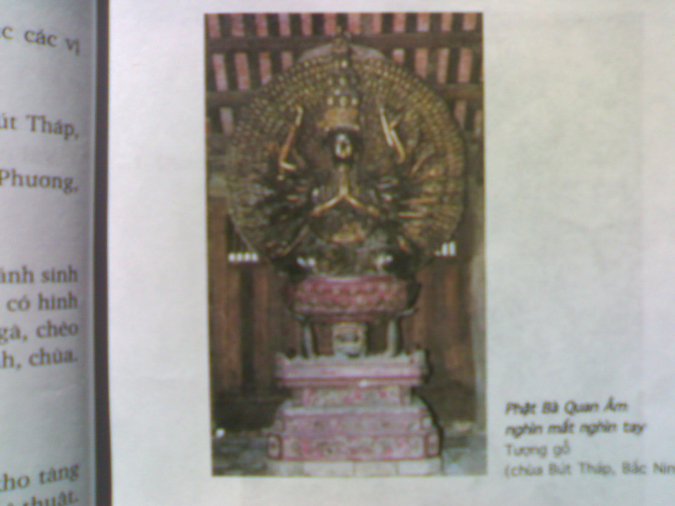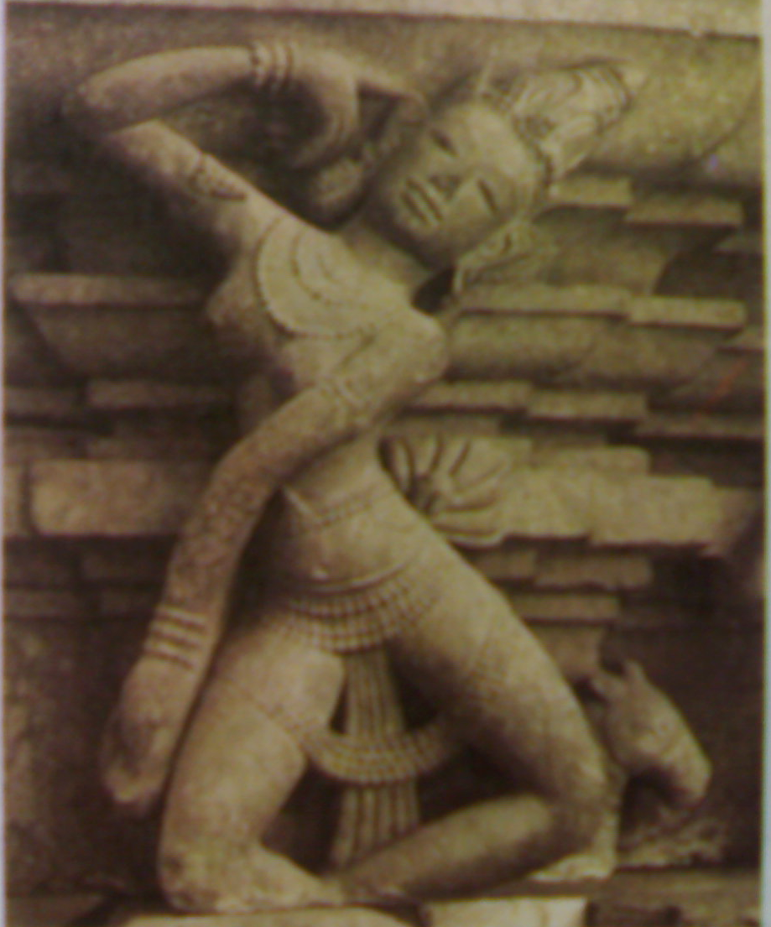  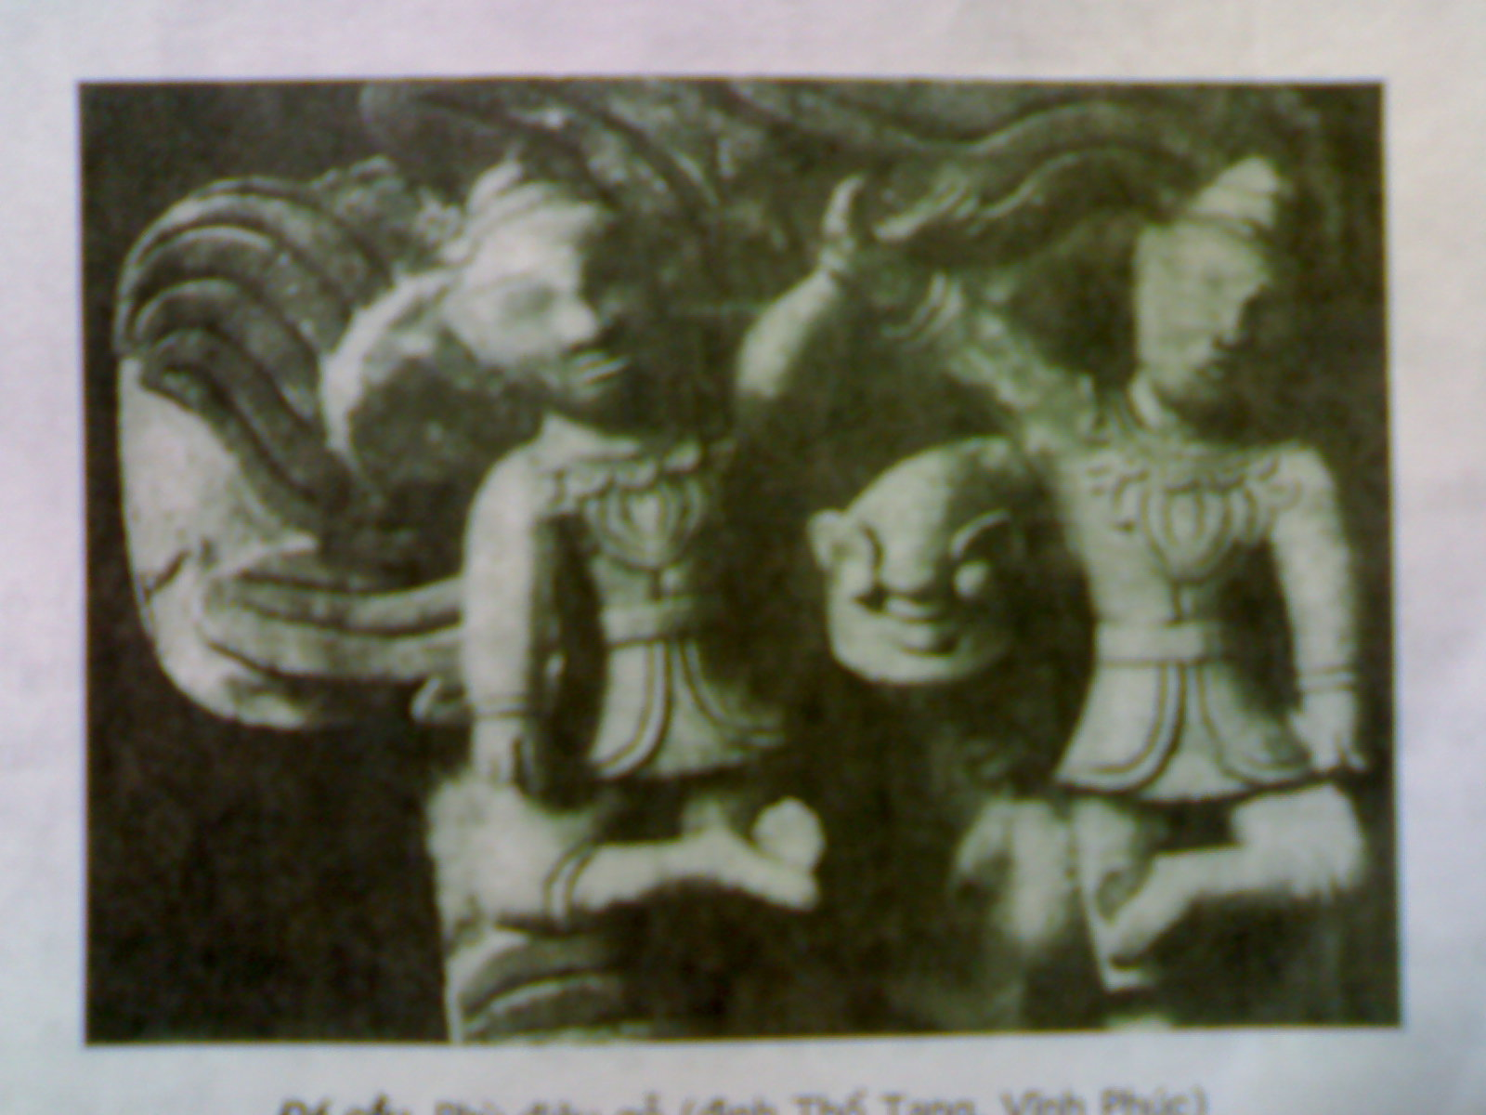  -Hs trả lời theo cảm nhận riêng của mình.  *HS khá giỏi lựa chọn được tác phẩm mình yêu thích, thấy được lí do tại sao thích.  -Sưu tầm ảnh về điêu khắc cổ để tiết sau luyện.
Tuần 17: Thứ t ngày 29 tháng 12 năm 20....
LuyÖn mÜ thuËt
VÏ TRANG TRÍ ĐỐI XỨNG QUA TRỤC
I-MỤC TIÊU:
- HS hiểu được cách trang trí đối xứng qua trục.
- HS vẽ được bài trang trí hình cơ bản bằng họa tiết đối xứng qua trục.
-HS khá, giỏi Vẽ được bài trang trí cơ bản có họa tiết đối xứng cân đối, tô màu đều, phù hợp.
- HS yêu thích vẻ đẹp của nghệ thuật trang trí.
II-THIẾT BỊ DẠY-HỌC:
GV: -1 số bài vẽ trang trí đối xứng của HS lớp trước.
-1số bài vẽ trang trí:H vuông, H.tròn,tam giác...
HS: - Vở thực hành, bút chì,thước kẻ,màu vẽ...
III- CÁC HOẠT ĐỘNG DẠY-HỌC:
-KT sĩ số HS, dụng cụ học tập.
- Giới thiệu –ghi bài.
 | Hoạt động dạy | Hoạt động học
5’  6  22’  5’ | 1.HĐ1:Hướng dẫn quan sát,nhận xét:  - GV cho HS các bài trang trí đối xứng qua trục,(hoặc SGK) đặt câu hỏi gợi ý:  + Họa tiết đối xứng qua trục được vẽ ntn?  + Vẽ hoạ tiết đối xứng qua bao nhiêu trục?  + Được vẽ màu như thế nào?  - GV tóm tắt:  2.HĐ2: Hướng dẫn HS cách vẽ:  -Vừa vẽ bảng vừa h/d cách vẽ:  B1: Vẽ hình định trang trí.  B2: Kẻ các đường trục.  B3: Vẽ các mảng của hoạ tiết.  B4: Vẽ hoạ tiết phù hợp ...  B5: Vẽ màu theo ý thích.  -GV cho HS nêu lại các bước tiến hành vẽ trang trí đối xứng qua trục?  -Nhận xét kết luận.  3.HĐ3:Hướng dẫn HS thực hành.  - GV nêu y/c vẽ bài.  - GV bao quát lớp, giúp đỡ các em còn yếu.  4.HĐ4: Nhận xét, đánh giá:  -GV chọn 3 đến 4 bài (K,G, Đ,CĐ) để HS n.xét về bố cục,họa tiết,màu sắc...  - GV nhận xét, đánh giá bổ sung,tuyên dương các em có bài đẹp, sáng tạo.  -Nhận xét chung tiết học.  * Dặn dò:  - Chuẩn bị dụng cụ tiết sau luyện vẽ. | * HS quan sát và trả lời câu hỏi để hiểu được cách trang trí đối xứng qua trục:  + Vẽ giống nhau và bằng nhau...  + Được vẽ qua nhiều trục...  + Được vẽ màu giống nhau...  - HS lắng nghe.  *HS quan sát và theo dõi để nắm được cách vẽ.  -HS nêu lại các bước, lớp nhận xét.  - HS vẽ bài vào vở.  *HS khá, giỏi Vẽ được bài trang trí cơ bản có họa tiết đối xứng cân đối, tô màu đều, phù hợp.  - HS đưa bài lên bảng.  - HS nhận xét về hoạ tiết,màu...  - HS lắng nghe.  - HS lắng nghe dặn dò.

Tuần 11 Thứ tư ngày 17 tháng 11 năm 20....
LUYỆN MĨ THUẬT
Bài 11: Vẽ tranh - ĐỀ TÀI NGÀY NHÀ GIÁO VIỆT NAM 20- 11.
I-MỤC TIÊU:
- HS hiểu được cách chọn nội dung và cách vẽ tranh đề tài ngày NGVN..
- HS vẽ được tranh về đề tài Ngày nhà giáo Việt Nam.
*HS khá, giỏi:Sắp xếp hình vẽ cân đối,biết vẽ màu, chọn màu phù hợp.
- GD HS kính trọng và biết ơn thầy,cô giáo.
II: THIẾT BỊ DẠY-HỌC:
GV: - 1số tranh ảnh về Ngày nhà giáo Việt Nam.
- Hình gợi ý cách vẽ.
HS:- Vở thực hành.Bút chì,tẩy,màu...
III: CÁC HOẠT ĐỘNG DẠY-HỌC:
-KT sĩ số HS, dụng cụ học tập.
- Giới thiệu –ghi bài.
 | Hoạt động dạy | Hoạt động học
7’  5’  20’  5’ | HĐ1:Tìm và chọn nội dung đề tài.  - GV y/c HS nêu ý nghĩa ngày 20-11.  +Ngày lễ diễn ra ntn?,các hoạt động diễn ra của HS, thầy cô...?  +Quang cảnh, trang phục ?  - GV củng cố thêm: nêu 1 số nội dung về đề tài 20-11.  HĐ2: Hướng dẫn HS cách vẽ:  -GV giới thiệu tranh SGK, vừa vẽ bảng vừa hướng dẫn:Chọn nội dung, vẽ hình ảnh chính, hình ảnh phụ, sau vẽ màu.  -Gọi HS nêu lại cách vẽ  HĐ3: Hướng dẫn HS thực hành:  - Gọi 2 đến 3 HS hỏi:  + Em chọn nội dung gì để vẽ?  + Hình ảnh nào là chính,H.ảnh nào là phụ?  - GV bao quát lớp,nhắc nhở HS về bố cục,chọn nội dung,H.ảnh...  - GV giúp đỡ HS yếu,động viên HS khá, giỏi.  HĐ4: Nhận xét, đánh giá:  - GV chọn 3 đến 4 bài(K,G, Đ,CĐ) để HS n.xét về bố cục,hình ảnh, màu sắc...  - GV nhận xét bổ sung, tuyên dương các bài đẹp.  -Nhận xét tiết học-GD HS về ngày 20/11.  * Dặn dò:  - Về nhà chuẩn bị tiết sau luyện vẽ. | *HS khai thác tìm hiểu để biết chọn nội dung.  - HS trả lời  + Tặng hoa cô giáo,...  +Cảnh vui tươi, trang trọng,áo quần sạch đẹp...  * HS quan sát, lắng nghe để biết cách vẽ.  - HS trả lời, bổ sung.  - HS trả lời theo ý của mình.  - HS vẽ bài vào vở.  *HS khá, giỏi:Sắp xếp hình vẽ cân đối,biết vẽ màu, chọn màu phù hợp.  - HS đưa bài dán trên bảng.  - HS nhận xét về hình ảnh,màu...  - HS lắng nghe.  - HS lắng nghe dặn dò:

Tuần 12 Thứ sáu ngày 26 tháng 11 năm 20....
LUYỆN MĨ THUẬT
Bài 12: Vẽ theo mẫu: MẪU VẼ CÓ HAI VẬT MẪU
I-MỤC TIÊU:
-Hiểu hình dáng, tỉ lệ và độ đậm nhạt đơn giản của 2 vật mẫu.
-Biết cách vẽ mẫu có 2 vật mẫu và vẽ được hình 2 vật mẫu bằng bút chì đen hoặc màu.
*HS khá, giỏi: Sắp xếp hình vẽ cân đối, hình vẽ gần với mẫu.
II-CHUẨN BỊ:
GV: - Mẫu vẽ( hai vật mẫu).Hình gợi ý HS cách vẽ.
HS: - Vở vẽ,bút chì,tẩy,màu...
III-CÁC HOẠT ĐỘNG DẠY HỌC:
-KT sĩ số HS, dụng cụ học tập.
- Giới thiệu –ghi bài.
 | Hoạt động dạy | Hoạt động học
7’  6’  20’  5’ | HĐ1: Hướng dẫn HS quan sát,nhận xét:  - GV trình bày mẫu vẽ và đặt câu hỏi.  + Vật nào đứng trước vật nào đứng sau?  + Tỉ lệ giữa 2 vật mẫu?  + Hình dáng của từng vật mẫu?  + Độ đậm nhạt của vật mẫu?  - GV củng cố.  HĐ2: Hướng dẫn HS cách vẽ:  -GV hỏi gợi ý cho HS nói và GV vừa vẽ minh hoạ bảng vừa hướng dẫn các bước vẽ:  +Vẽ khung hình chung và riêng của từng mẫu  +Ước lượng tỉ lệ các bộ phận của từng vật mẫu và vẽ nét thẳng.  +Vẽ nét chi tiết, chỉnh hình giống mẫu.  +Vẽ đậm nhạt ( hoặc vẽ màu).  HĐ3: Thực hành:  -Giới thiệu 1 số mẫu vẽ.  -GV bao quát lớp,nhắc nhở HS vẽ hình cân đối với tờ giấy,hình không quá nhỏ...  - Xác định nguồn sáng để vẽ đậm,vẽ nhạt...  -GV giúp đỡ HS yếu, động viên HS khá,giỏi  HĐ4: Nhận xét, đánh giá:  - Chọn 4 đến 5 bài để nhận xét:bố cục,hình vẽ,đậm nhạt, hoặc màu...  -GV nhận xét. Nhận xét tiết học.  * Dặn dò: Tiết sau luyện vẽ. | *HS khai thác để hiểu hình dáng, tỉ lệ và độ đậm nhạt của 2 vật mẫu.  -HS quan sát mẫu và trả lời.Lớp bổ sung.  *HS theo dõi, góp ý để biết cách vẽ.  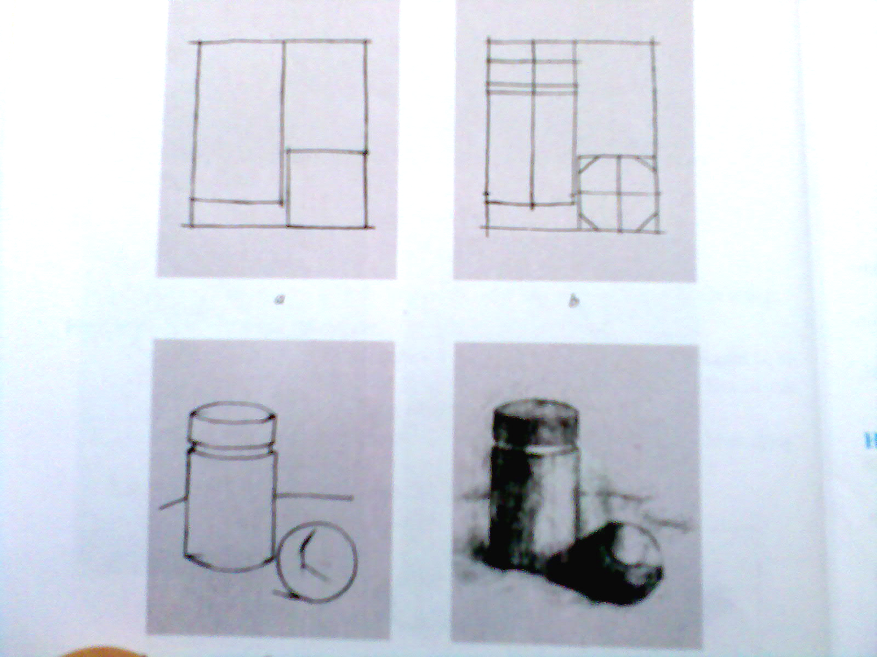  -HS nhắc lại các bước vẽ- bổ sung.  -HS chọn mẫu thực hành vẽ vào vở.  *HS khá, giỏi: Sắp xếp hình vẽ cân đối, hình vẽ gần với mẫu.  - HS nhận xét, bổ sung.  Chọn ra các bài vẽ đẹp.
Tuần 13 Thứ hai ngày 23 tháng 11 năm 20....
Bài 13: Tập nặn tạo dáng
NẶN DÁNG NGƯỜI
I- MỤC TIÊU:
- HS hiểu được đặc điểm của 1 số dáng người hoạt động.
- HS nặn được một, hai dáng người đơn giản đang. hoạt đông
*HS khá ,giỏi:Hình nặn cân đối, giống hình dáng người.
II-THIẾT BỊ DẠY-HỌC:
GV: - Một số tranh ảnh về 1 số dáng người đang hoạt động.
- Bài nặn của HS năm trước.
- Đất nặn và đồ dùng cần thiết để nặn.
HS: - Tranh, ảnh về 1 số dáng người.
- Vở, đất nặn hoặc giấy màu và đồ dùng cần thiết để nặn.
III-CÁC HOẠT ĐỘNG DẠY-HỌC:
-KT sĩ số HS, dụng cụ học tập.
-Giới thiệu –ghi bài.
 | Hoạt động dạy | Hoạt động học
7’  7’  18’  6’ | HĐ1:Hướng dẫn quan sát,nhận xét:  - Giới thiệu tranh về người, đặt câu hỏi:  + Nêu các bộ phận của cơ thể con người?  + Mỗi bộ phận cơ thể người có dạng hình gì?  +Nêu 1 số dáng hoạt động của con người  +Nhận xét tư thế của các bộ phận cơ thể người đang hoạt động?  -GV tóm ý.  HĐ2: Hướng dẫn HS cách nặn:  -GV vừa nặn vừa hướng dẫn:  Chọn nội dung đề tài định nặn trước.  B1: Nặn các bộ phận chính trước,nặn các bộ phận chi tiết sau (có thể nặn từ 1 thỏi đất).  B2: Ghép dính các bộ phận.  B3: Tạo dáng cho sinh động.  HĐ3: Hướng dẫn HS thực hành:  - GV bao quát lớp,nhắc nhở nặn các bộ phận chính trước,nặn chi tiết sau và nặn theo chủ đề...  - GV giúp đỡ các nhóm yếu, động viên nhóm khá giỏi...  HĐ4:Nhận xét, đánh giá:  - Chọn các bài hoàn thành để nhận xétvề tỉ lệ các phần,hình dáng...  - GV nhận xét bổ sung, tuyên dương.  -Nhận xét tiết học  -Dặn dò: Quan sát để giờ sau luyện . | *HS khai thác để biết đặc điểm,dáng người đang hoạt động.  + Gồm có đầu,thân,chân,tay...  + Đầu dạng tròn, thân,chân tay,có dạng hình trụ...  + Chạy,nhảy, đi, đứng,cúi,ngồi...  - HS quan sát và nhận xét – bổ sung.  * HS quan sát theo dõi để biết cách nặn.  -HS nhắc lại các bước nặn.  -Tự chọn chủ đề để nặn.  *HS khá, giỏi:Hình nặn cân đối, giống hình dáng người.  -HS nhận xét và chọn được bài đẹp  - HS lắng nghe dặn dò:

Tuần 14 Thứ hai ngày 30 tháng 11 năm 20....
Bài 14: Vẽ trang trí
TRANG TRÍ ĐƯỜNG DIỀM Ở ĐỒ VẬT
I-MỤC TIÊU:
-Hiểu cách trang trang trí đường diềm ở đồ vật.
-Biết cách vẽ và vẽ được đường diềm vào đồ vật.
-HS khá giỏi:Chọn và sắp xếp họa tiết đường diềm cân đối, phù hợp với đồ vật, tô màu đều, rõ hình trang trí.
II-THIẾT BỊ DẠY - HỌC:
GV: - Sưu tầm 1 số đồ vật có trang trí đường diềm.
- Hình gợi ý cách vẽ trang trí đường diềm ở đồ vật.
HS: - Giấy hoặc vở thực hành,bút chì, thước kẻ,màu vẽ...
III-HOẠT ĐỘNG DẠY-HỌC:
-KT sĩ số HS, dụng cụ học tập.
-Giới thiệu –ghi bài.
 | Hoạt động dạy | Hoạt động học
7’  7’  18’  5’ | HĐ1:Quan sát, nhận xét:  - GV cho HS xem 1 số đồ vật có t.trí đường diềm hoặc SGK và đặt câu hỏi:  + Được dùng để trang trí ở đồ vật nào?  +Khi được t.trí hình dáng đồ vật ntn?  + Hoạ tiết đưa vào trang trí?  + Được sắp xếp như thế nào?  + Màu sắc?  - GV nhận xét, tóm ý.  HĐ2: Hướng dãn HS cách vẽ:  -Vừa vẽ bảng vừa hướng dẫn:  B1:Tìm vị trí thích hợp,vẽ đ/diềm  B2: Chia k/cách để vẽ hoạ tiết.  B3:Tìm hình mảng và vẽ hoạ tiết.  B4: Vẽ màu.  HĐ3: Hướng dẫn HS thực hành:  -GV bao quát lớp,nhắc nhở HS vẽ đồ vật theo ý thích .Chọn vị trí phù hợp để vẽ đường diềm.  -GV giúp đỡ 1số HS yếu,động viên HS K,G  HĐ4: Nhận xét, đánh giá:  - GV chọn 3 đến 4 bài(K,G, Đ,CĐ) để n.xét về bố cục, họa tiết, màu sắc.  -GV nhận xét ,tuyên dương các bài đẹp.  -Nhận xét tiết học.  * Dặn dò:  - Chuẩn bị tiết sau luyện trang trí.. | *Khai Thác để hiểu cách trang trí đường diểm ở đồ vật.  - HS quan sát và nhận xét.  + Như bát,dĩa,cổ áo, túi xách...  +Làm cho mọi vật đẹp hơn.  + Hoạ, lá, chim thú...  + Sắp xếp theo h/dọc,h/ngang...  +Vẽ màu phù hợp với đồ vật.  -HS theo dõi và trả lời GV hỏi để biết cách vẽ.  - HS nêu các bước vẽ trang trí, bổ sung.  - HS thực hành vẽ bài.  -HS khá giỏi:Chọn và sắp xếp họa tiết đường diềm cân đối, phù hợp với đồ vật, tô màu đều, rõ hình trang trí.  - HS nhận xét, bổ sung.  -Chọn bài đẹp theo ý mình.  - HS lắng nghe dặn dò.

Tuần 15 Thứ hai ngày 7 tháng 12 năm 20....
Bài 15 : Vẽ tranh
ĐỀ TÀI QUÂN ĐỘI
I- MỤC TIÊU:
-Hiểu 1 vài hoạt động của bộ đội trong chiến đấu,sản xuất,và trong sinh hoạt hằng ngày.
-Biết cách vẽ tranh về đề tài quân đội và vẽ được tranh về đề tài quân đội.
*HS khá, giỏi: Sắp xếp hình vẽ cân đối, biết chọn màu, vẽ màu phù hợp.
-GD SH về anh bộ đội Cụ Hồ, HS càng thêm yêu quí các cô,các chú bộ đội.
II- THIẾT BỊ DẠY-HỌC:
GV: - Một số tranh ảnh về đề tài quân đội.
- Bài vẽ của HS năm trước.
HS: -Giấy hoặc vở thực hành.Bút chì,tẩy,màu...
III- CÁC HOẠT ĐỘNG DẠY- HỌC:
-KT sĩ số HS, dụng cụ học tập.
-Giới thiệu –ghi bài.
 | Hoạt động dạy | Hoạt động học
7’  6’  20’  5’ | HĐ1: Tìm và chọn nội dung đề tài:  -GV giới thiệu tranh về đề tài quân đội (SGK) và đặt câu hỏi:  +Hình ảnh chính trong tranh?  +Trang phục?  +Trang bị vũ khí và phương tiện?  -Cho nêu 1 số nội dung khác.  -GV kết luận: đề tài rất phong phú...  HĐ2: Hướng dẫn HS cách vẽ:  - Vừa vẽ bảng vừa hỏi gợi ý để HS nêu các bước tiến hành:  +Chọn nội dung hoạt động cụ thể.  +Vẽ hình ảnh chính, vẽ hình ảnh phụ cho phù hợp nội dung.  +Vẽ màu có đậm nhạt.  HĐ3: Hướng dẫn HS thực hành:  -Cho HS xem các tranh SGK.  -GV bao quát lớp,nhắc nhở cả lớp, lưu ý bố cục cho tranh phù hợp.  -GV giúp đỡ HS yếu, động viên HS K,G  HĐ4: Nhận xét, đánh giá:  -GV chọn 3 đến 4 bài (K,G, Đ,CĐ) để n.xét  -GV nhận xét bổ sung, tuyên dương.  -GD hs về yâu quí các anh bộ đội.  * Dặn dò:  - Về nhà chuẩn bị tiết sau luyện vẽ tranh. | *Khai thác để hiểu 1 vài hoạt động của bộ đội trong chiến đấu,sản xuất, và trong sinh hoạt hằng ngày.  +Hình ảnh chính :cô ,chú bộ đội.  +Khác nhau giữa các binh chủng.  +Súng, xe, pháo, tàu chiến ...  - Bộ đội gặt lúa,chống bão lụt...  - HS lắng nghe.  - HS theo dõi và nêu dựa theo cách vẽ các đề tài khác- bổ sung .  -HS nêu lại các bước.  -Xem tranh để tự tin và thực hành vẽ vào vở.  *HS khá, giỏi: Sắp xếp hình vẽ cân đối, biết chọn màu, vẽ màu phù hợp.  -HS nhận xét về bố cục, hình ảnh,màu sắc...  - HS lắng nghe.  - HS lắng nghe dặn dò.

Tuần 16 Thứ hai ngày 14 tháng 12 năm 20....
Bài 16: Vẽ theo mẫu

MẪU VẼ CÓ HAI VẬT MẪU
I- MỤC TÊU:
-HS hiểu được hình dáng,đặc điểm của mẫu.
-Biết cách vẽ và vẽ được hình có 2 vật mẫu bằng bút chì đen hoặc màu.
*HS khá, giỏi: Sắp xếp hình vẽ cân đối, hình vẽ gần với mẫu.
II- THIẾT BỊ DẠY-HỌC:
GV: - Mẫu vẽ có 2 vật mẫu.
- Một số bài vẽ mẫu có 2 vật mẫu của HS năm trước...
HS: - Giấy hoặc vở thực hành.Bút chì, tẩy, màu vẽ...
III:CÁC HOẠT ĐỘNG DẠY- HỌC:
-KT sĩ số HS, dụng cụ học tập.
-Giới thiệu –ghi bài.
 | Hoạt động dạy | Hoạt động học
7’  6’  20’  5’ | HĐ1: Hướng dẫn HS cách vẽ:  -GV đặt mẫu vẽ và gợi ý:  + Giống và khác nhau của 2 vật mẫu ?  + Tỉ lệ của các vật mẫu?  + Độ đậm nhạt?  - GV tóm ý.  - GV cho HS xem hình SGK và đặt 1 số câu hỏi.  HĐ2: Hướng dẫn HS cách vẽ:  -GV vẽ minh hoạ bảng và hỏi gợi ý hướng dẫn các bước tiến hành.  (theo các bài đã học)  -Lưu ý bố cục hình vẽ trên khung giấy.  HĐ3: Hướng dẫn HS thực hành:  -Bày mẫu cho HS vẽ  -GV bao quát lớp nhắc nhở HS vẽ mẫu theo đúng vị trí quan sát,vẽ hình sao cho cân đối, quan sát mẫu để vẽ độ đậm nhạt...bằng chì hoặc màu.  HĐ4: Nhận xét, đánh giá:  - GV chọn 3 đến 4 bài(K,G, Đ,CĐ) để n.xét:  - GV nhận xét bổ sung, tuyên dương.  * Dặn dò:  - Chuẩn bị tiết sau luyện vẽ. | *HS khai thác để hiểu được hình dáng,đặc điểm của mẫu.  +Về vị trí,hình dáng,màu sắc, kích thước...  + Nêu tỉ lệ.  + Nhận xét.  - HS lắng nghe.  - HS quan sát và nhận xét về bố cục,hình, độ đậm nhạt...  * HS khai thác trả lời-nắm cách vẽ.  B1: Vẽ KHC, KHR:  B2: Xác định tỉ lệ các bộ phận của mỗi vật mẫu .  B3: vẽ nét thẳng- sau vẽ chi tiết:  B4: Vẽ đậm, nhạt hoặc vẽ màu.  -HS nêu lại các bước vẽ.  - HS vẽ bài theo mẫu.  - Vẽ đậm,vẽ nhạt bằng màu hoặc chì...  *HS khá, giỏi: Sắp xếp hình vẽ cân đối, hình vẽ gần với mẫu.  - HS nhận xét về tỉ lệ, hình ảnh,màu sắc...  - HS lắng nghe.  - HS lắng nghe dặn dò.

Tuần 17 Thứ hai ngày 21 tháng 12 năm 20....
Bài 17: Thường thức mĩ thuật

XEM TRANH DU KÍCH TẬP BẮN
I- MỤC TIÊU :
-Hiểu vài nét về hoạ sĩ Nguyễn Đỗ Cung.
-HS có cảm nhận về vẻ đẹp của bức tranh Du kích tập bắn.
*HS khá,giỏi:Nêu được lí do tại sao thích hay không thích bức tranh.
II: THIẾT BỊ DẠY- HỌC:
GV: - SGK,SGV.Sưu tầm tranh du kích tập bắn...
- Một số tác phẩm của hoạ sĩ Nguyễn Đỗ Cung về các đề tài khác nhau..
HS: - SGK,sưu tầm tranh của hoạ sĩ Nguyễn Đỗ Cung...
III-CÁC HOẠT ĐỘNG DẠY-HỌC:
-KT sĩ số HS, dụng cụ học tập.
-Giới thiệu –ghi bài.
 | Hoạt động dạy | Hoạt động học
10’  22’  5’ | HĐ1: Giới thiệu vài nết về hoạ sĩ Nguyễn Đỗ Cung.  - GV y/c HS đọc phần 1 (SGK) cho cả lớp cùng nghe, đặt câu hỏi:  + Nêu vài nét về hoạ sĩ Nguyễn Đỗ Cung?  + Một số tác phẩm tiêu biểu?  - GV củng cố thêm (SGV).  HĐ2:Xem tranh :  -Chia nhóm- xem tranh và làm câu hỏi:  +N1.Hình ảnh chính?  +N2.Các hình ảnh phụ?  +N3.Màu sắc chính trong tranh?  -Tóm ý- kết luận (SGV).  -Cho HS xem 1 số tác phẩm khác của hoạ sĩ Nguyễn Đỗ Cung và hỏi cá nhân  -Nhận xét.  -Nêu cảm nhận của mình về các tác phẩm ?Vì sao?  HĐ3: Nhận xét, đánh giá:  - GV nhận xét chung về tiết học  - Biểu dương 1 số HS tích cực phát biểu, XD bài, động viên HS khá,giỏi,...  * Dặn dò:-Về nhà sưu tầm và xem tranh của họa sĩ để tiết sau luyện. | * Tìm hiểu về họa sĩ Nguyễn Đỗ Cung.  - Đại diện 1 HS đọc cho cả lớp cùng nghe.  - HS trả lời:Hoạ sĩ Nguyễn Đỗ Cung sinh năm1912 ở tại huyện Từ Liêm-Hà Nội. Ông tốt nghiệp trường MT Đông Dương năm 1934.  - Du kích tập bắn, tan ca, học hỏi lẫn nhau, công nhân cơ khí,...  - HS lắng nghe.  - Chia 3 nhóm.  - HS thảo luận theo nhóm.  -Đại diện mỗi nhóm trình bày.  -Lớp nhận xét bổ sung cho các nhóm.  -HS xem tranh...  -Khai Thác các nội dung như tranh trên  -Trả lời theo cảm nhận của mình- nhiều em.  - HS lắng nghe dặn dò.

Tuần 18 Thứ hai ngày 28 tháng 12 năm 20....
Bài : Vẽ trang trí-Trangtrí hình chữ nhật.
I- MỤC TIÊU:
- HS hiểu được sự giống nhau và khác nhau giữa trang trí H.chữ nhật và trang trí H.vuông,H.tròn.
- HS biết cách trang trí và trang trí được hình chữ nhật đơn giản.
*HS khá giỏi: Chọn và sắp xếp họa tiết cân đối, phù hợp với hình chữ nhật, tô màu đều, rõ hình.
II- THIẾT BỊ DẠY-HỌC:
GV: -Một vài đồ vật ,một số bài trang trí hình chữ nhật,H.vuông,H.tròn...
HS: - Giấy hoặc vở thực hành,bút chì,thước kẻ,tẩy,màu,...
III-CÁC HOẠT ĐỘNG DẠY-HỌC:
-KT sĩ số HS, dụng cụ học tập.
-Giới thiệu –ghi bài.
 | Hoạt động dạy | Hoạt động học
7’  6’  20’  5’ | HĐ1:Hướng dẫn quan sát,nhận xét:  -GV giới thiệu 1 số bài trang trí H.chữ nhật, hình vuông,hình tròn, đặt câu hỏi -gợi ý:  + Nêu sự giống nhau và khác nhau giữa trang trí H.chữ nhật,với trang trí hình vuông, H.tròn.  - GV kết luận.  - Giới thiệu 1 số HCN trang trí khác nhau...  HĐ2: Hướng dẫn HS cách vẽ:  -Giới thiệu hình gợi ý cách vẽ và hỏi gợi ý xây dựng các bước vẽ.  -Kết luận.  -Thực hành vẽ mẫu ở bảng .  -Giới thiệu cách bố cục bài vẽ  -Giới thiệu bài vẽ HS các năm  HĐ3: Hướng dẫn thực hành:  -Bao quát lớp,nhắc nhở thêm...  -Giúp đỡ các HS yếu  HĐ4: Nhận xét, đánh giá:  -Chọn 3 đến 4 bài để nhận xét về bố cục, vẽ họa tiết,vẽ màu...  -GV nhận xét- tuyên dương .  -Nhận xét tiết học.  * Dặn dò: Tiết sau luyện vẽ. | *Khai thác để hiểu được sự giống nhau và khác nhau giữa trang trí H.chữ nhật và trang trí H.vuông,H.tròn.  -Hoạt động nhóm lớn  -Đại diện nhóm trình bày kết quả,lớp nhận xét bổ sung.  +Giống nhau: Mảng chính ở giữa được vẽ to,hoạ tiết,màu sắc được sắp xếp đối xứng qua các trục...+Khác nhau: HCN thường trang trí đối xứng qua 1 hoặc 2 trục. H.vuông ...qua 1,2 hoặc 4 trục.H.tròn qua 1,2 ,3 hoặc nhiều trục.  -Khai thác thấy được: Mảng chính ở giữa có thể tròn, ô van...  -Thảo luận nhóm đôi - báo cáo- lớp nhận xét bổ sung.  B1: Vẽ H.chữ nhật, kẻ các trục.  B2: Vẽ mảng chính,mảng phụ.  B3: Tìm và vẽ hoạ tiết.  B4: Vẽ màu.  -Nhận xét, rút ra bố cục thích hợp.  -Xem bài của các bạn năm trước.  -Thực hành vẽ trang trí HCN.  *HS khá giỏi: Chọn và sắp xếp họa tiết cân đối, phù hợp với hình chữ nhật, tô màu đều, rõ hình.  -HS nhận xét ,lớp bổ sung.  -Chọn bài vẽ hoàn thành tốt.
Tuần 19 Thứ hai ngày 11 tháng 1 năm 20....
Bài 19: Vẽ tranh-ĐỀ TÀI NGÀY TẾT, LỄ HỘI VÀ MÙA XUÂN
I- MỤC TIÊU:
-Hiểu đề tài ngày tết, lễ hội, mùa xuân.Biết cách vẽ tranh và vẽ được tranh về đề tài ở quê hương.
*HS khá, giỏi:Sắp xếp hình vẽ cân đối, biết chọn màu, vẽ màu phù hợp.
II- THIẾT BỊ DẠY- HỌC:
GV: - Một số tranh ảnh về ngày Tết,lễ hội và mùa xuân.
- Một số bài vẽ của HS lớp trước.Hình gợi ý cách vẽ.
HS: - Sưu tầm 1 số tranh ảnh về ngày Tết, lễ hội và mùa xuân.
- Giấy vẽ hoặc vở thực hành,bút chì,tẩy màu,...
III-CÁC HOẠT ĐỘNG DẠY- HỌC:
-KT sĩ số HS, dụng cụ học tập.
-Giới thiệu –ghi bài.
 | Hoạt động dạy | Hoạt động học
7’  6’  18’  5’ | HĐ1: Tìm và chọn nội dung đề tài:  - Giới thiệu tranh ảnh về ngày Tết, lễ hội và mùa xuân (hoặc SGK), đặt câu hỏi:  + Không khí ngày Tết,lễ hội và mùa xuân?  + Những hoạt động của ngày Tết,lễ hội,...?  + Hình ảnh,màu sắc trong ngày Tết,lễ hội,..?  - GV y/c nêu 1 số nội dung về đề tài ngày Tết, lễ hội và mùa xuân ở quê hương?  HĐ2:Hướng dẫn HS cách vẽ:  - Giới thiệu hình gợi ý cách vẽ- cho thảo luận nhóm.  -Kết luận- Vẽ mẫu ở bảng.  HĐ3: Hướng dẫn HS thực hành:  - GV nêu y/c vẽ bài.  - GV bao quát lớp, nhắc nhở HS vẽ hình ảnh chính nổi bật được nội dung,hình ảnh phụ hổ trợ cho h.ảnh chính...vẽ màu theo ý thích  - GV giúp đỡ HS yếu, động viên HS K,G.  HĐ4: Nhận xét, đánh giá:  - GV chọn 3 đến 4 bài(K,G, Đ,CĐ) để n.xét về bỗ cục, hình ảnh, màu sắc.  -Kết luận, tuyên dương.  -Nhận xét tiết học.  * Dặn dò:  - Về nhà quan sát các tranh, chuẩn bị nội dung luyện vẽ. | *Khai thác đểhiểu về đề tài.  -Thảo luận nhóm-trình bày-bổ sung  + Không khí vui tươi,nhộn nhịp...  + Đua thuyền,chọi gà, thả diều,...  + Hình ảnh chính nổi bật nội dung,màu sắc phù hợp với quang cảnh...  - Chúc Tết ông bà,thầy,cô giáo, chợ hoa ngày Tết,...  - HS thảo luận nhóm 2- trình bày:  B1: Tìm và chọn nội dung đề tài.  B2:Vẽ hình ảnh chính,hình ảnh phụ.  B4: Vẽ màu tươi sáng.  - HS quan sát và lắng nghe.  - HS thực hành vẽ bài.  *HS khá, giỏi:Sắp xếp hình vẽ cân đối, biết chọn màu, vẽ màu phù hợp.  - HS nhận xét, bổ sung.  -Chọn bài hoàn thành tốt.  - HS lắng nghe dặn dò.

Tuần 20 Thứ hai ngày 18 tháng 1 năm 20....
Bài 20: Vẽ theo mẫu -
MẪU VẼ CÓ HAI HOẶC BA VẬT MẪU
I- MỤC TIÊU:
-Hiểu hình dáng, đặc điểm của mẫu.Biết cách vẽ và vẽ được hình 2 vật mẫu bằng chì đen hoặc vẽ màu.
*HS khá, giỏi: Sắp xếp hình vẽ cân đối, hình vẽ gần với mẫu.
II-THIẾT BỊ DẠY-HỌC:
GV: - Một số mẫu vẽ như bình ,lọ,quả,...
- Bài vẽ của HS lớp trước.
HS: - Chuẩn bị mẫu vẽ,giấy vẽ hoặc vở thực hành,bút chì,tẩy,màu,...
III-THIẾT BỊ DẠY-HỌC:
-KT sĩ số HS, dụng cụ học tập.
-Giới thiệu –ghi bài.
 | Hoạt động dạy | Hoạt động học
7’  7’  18’  5’ | HĐ1: Hướng dẫn HS quan sát, n.xét:  - GV bày mẫu vẽ và đặt câu hỏi:  + Tỉ lệ chung của mẫu?  + Vật nào đứng trước,vật nào đứng sau?  + Hình dáng, đặc điểm,...?  + Độ đậm nhạt?  - GV nhận xét bổ sung.  HĐ2: Hướng dẫn HS cách vẽ:  - G/thiệu hình gợi ý cách vẽ- nêu các bước thực hiện vẽ?  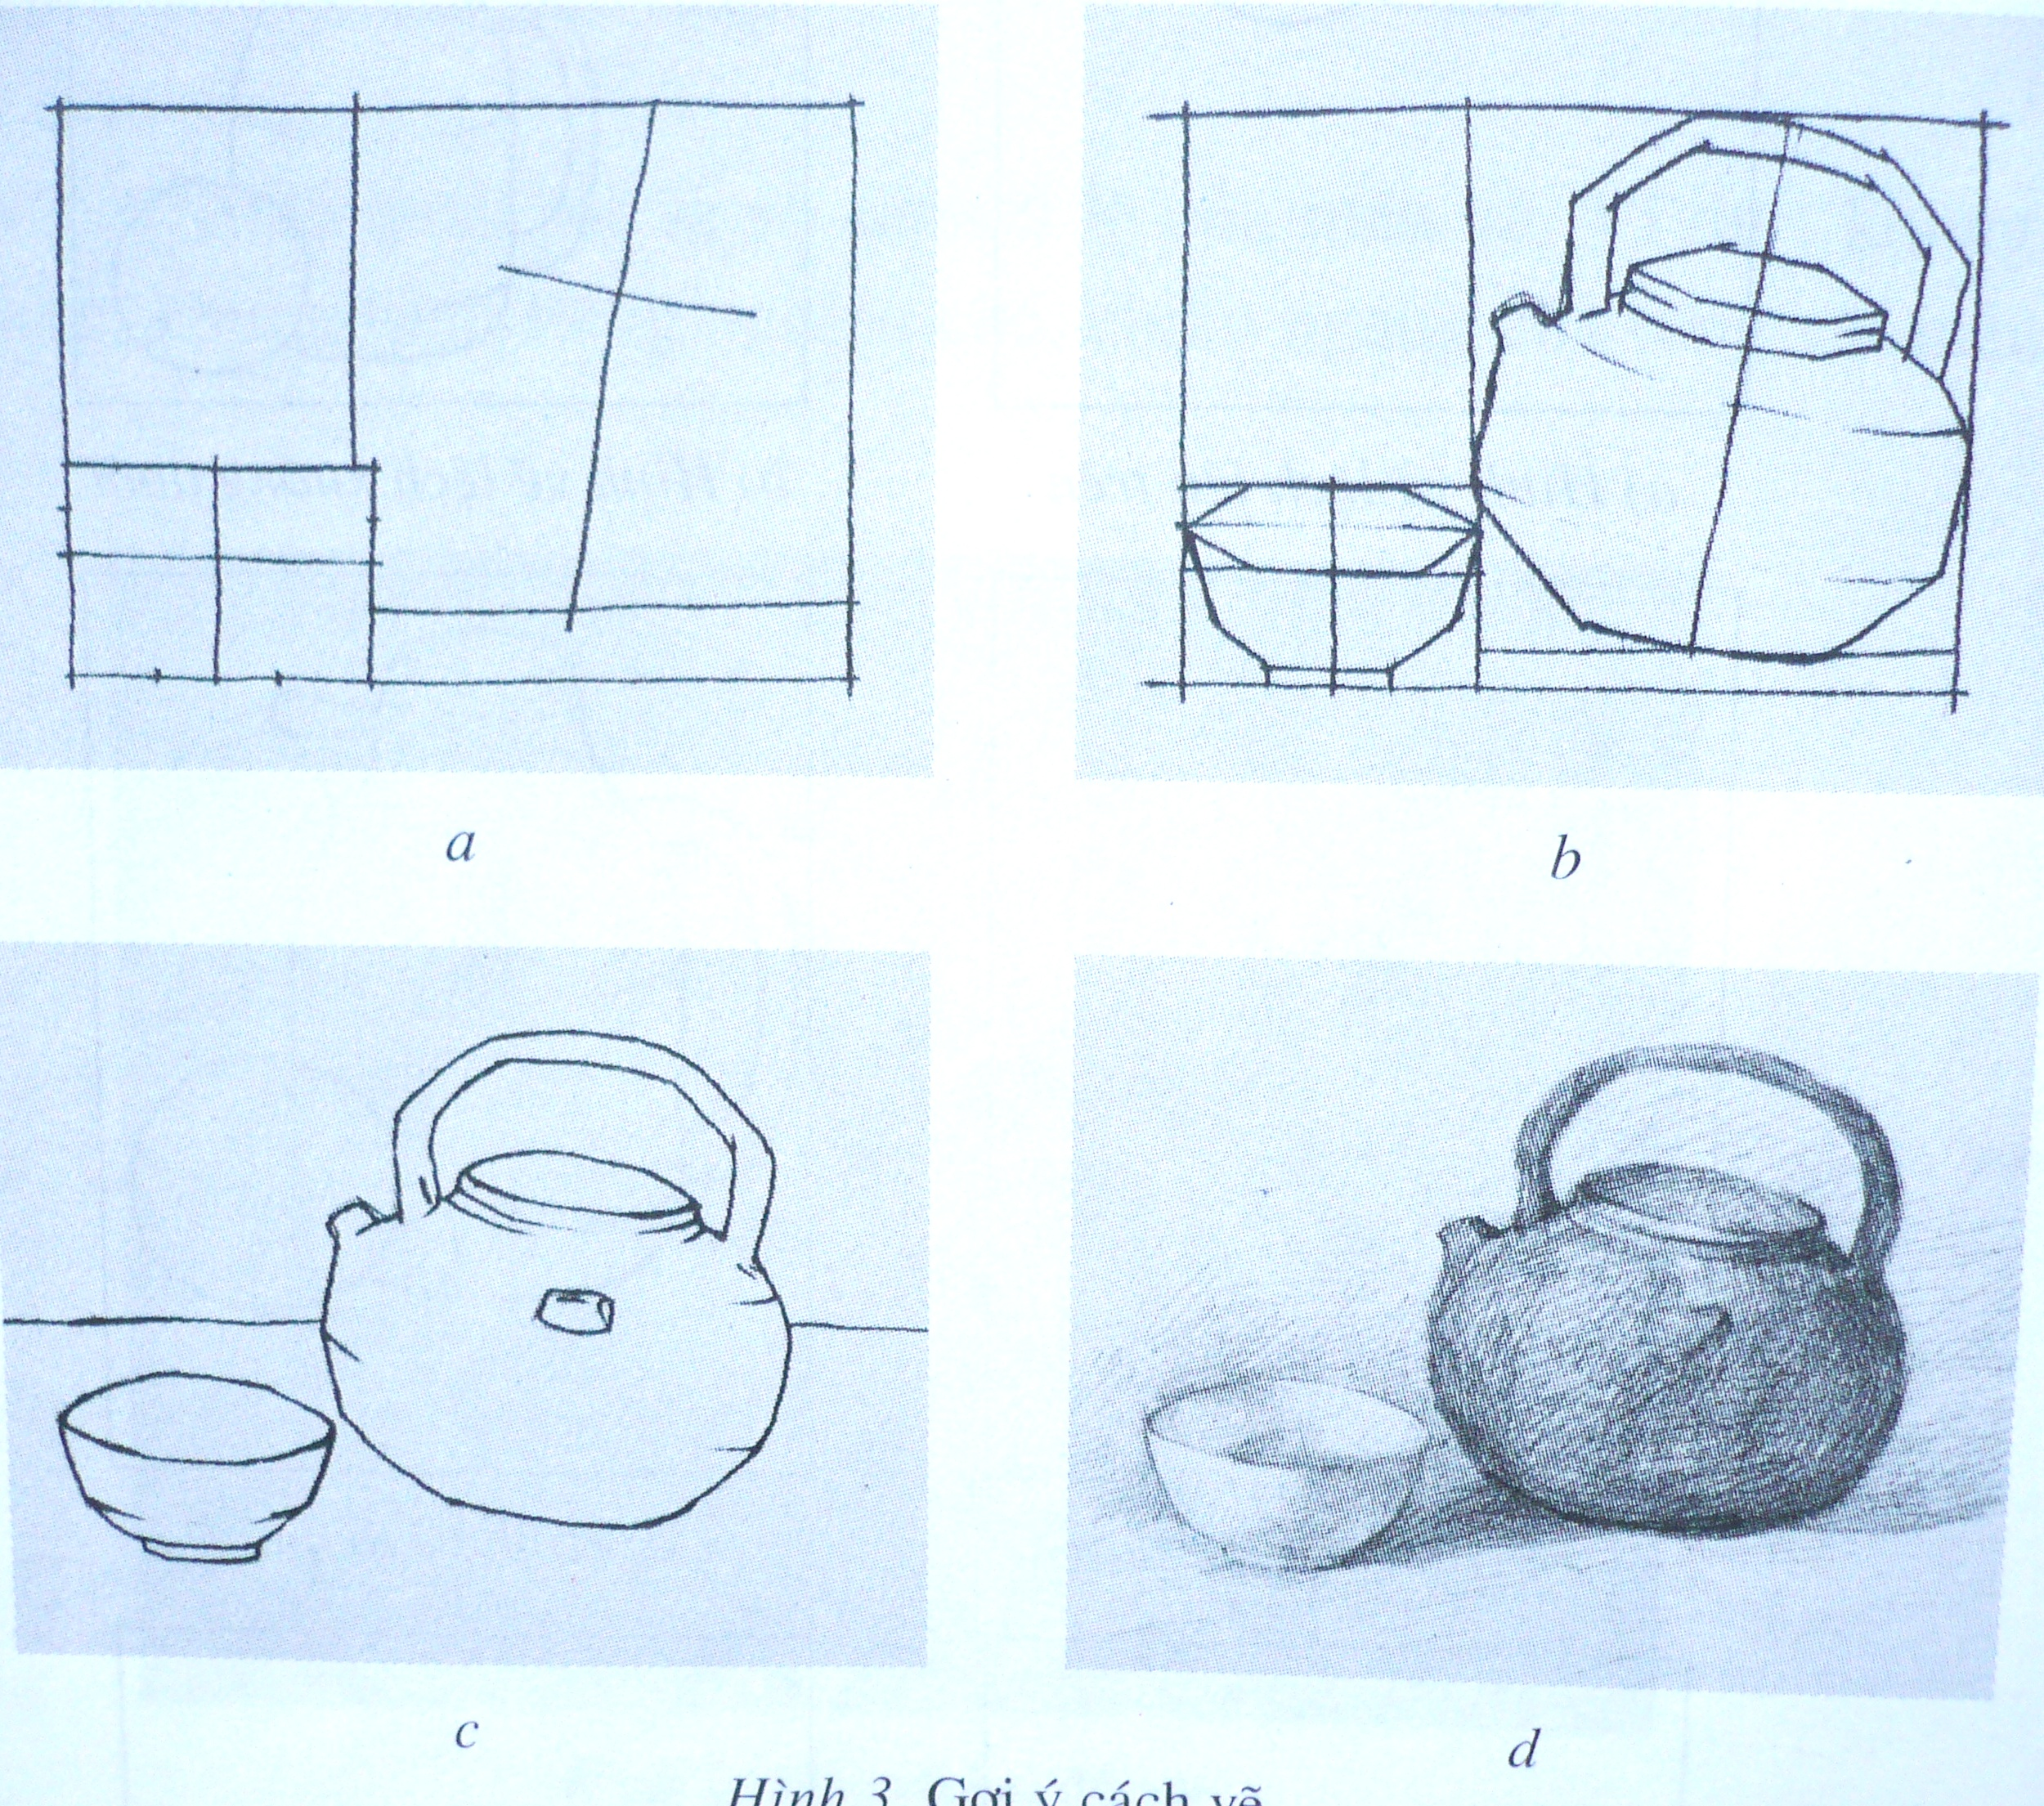  -GV vẽ minh hoạ bảng và hướng dẫn.  -G/thiệu bài vẽ HS các năm cho HS xem  HĐ3: Hướng dẫn HS thực hành:  -Bày mẫu vẽ.  -GV bao quát lớp,nhắc nhở các nhóm vẽ hình cân đối với tờ giấy, nhìn mẫu để vẽ, xác định nguồn sáng để vẽ đậm, nhạt  -GV giúp đỡ HS yếu, động viên HS K,G  HĐ4: Nhận xét, đánh giá:  -GV chọn 3 - 4 bài (K,G, Đ,CĐ) h/d n.xét  Về bố cục, hình vẽ, màu...  - GV nhận xét bổ sung.  * Dặn dò:  - Chuẩn bị tiết sau luyện vẽ. | *Khai thác biết đặc điểm của mẫu.  - HS quan sát và trả lời câu hỏi.  + Về tỉ lệ.  + Về vật mẫu.  + Về hình dáng và đặc điểm.  + Về độ đậm nhạt.  -Thảo luận nhóm-trình bày- bôe sung  B1: Vẽ KHC,KHR.  B2: Vẽ đường trục.  B3Xác định tỉ lệ các bộ phận ,phác hình bằng nét thẳng.  B4: Vẽ chi tiết.  B5:Tìm và vẽ đậm,nhạt (hoặc màu).  - HS quan sát và lắng nghe.  -Thực hành vẽ vào vở.  *HS khá, giỏi: Sắp xếp hình vẽ cân đối, hình vẽ gần với mẫu.  - HS đưa bài lên.  - HS nhận xét về bố cục,hình, độ đậm nhạt,...  - Chọn bài hoàn thành tốt..  - HS lắng nghe dặn dò.

Tuần 21 Thứ hai ngày 25 tháng 1 năm 20....
Bài 21: Tập nặn tạo dáng
ĐỀ TÀI TỰ CHỌN
I- MỤC TIÊU:
-Biết cách nặn các hình có khối .Nặn được hình người hoặc đồ vật, con vật… và tạo dáng theo ý thích.
*HS khá, giỏi: Hình nặn cân đối, giống dáng người hoặc đồ vật…
II- THIẾT BỊ DẠY-HỌC:
GV: - Sưu tầm 1 số tượng, đồ gốm,...1 vài đồ vật, con vật,... được tạo dáng.
- Đất nặn và dụng cụ để nặn.
HS: - Đất nặn hoặc 1 số vật liệu để nặn;hay giấy màu,hồ dán, kéo,...
III- CÁC HOẠT ĐỘNG DẠY-HỌC:
-KT sĩ số HS, dụng cụ học tập.
-Giới thiệu –ghi bài.
 | Hoạt động dạy | Hoạt động học
7’  7’  18’  5’ | HĐ1: Hướng dẫn HS quan sát,nhận xét.  - GV y/c quan sát 1 số hình minh hoạ ở  SGK và đặt câu hỏi:  + Được làm bằng chất liệu gì?  + Tạo dáng như thế nào?  -GV củng cố thêm.  -GV cho xem bài nặn của HS lớp trước và gợi ý về: nội dung, bố cục, hình ảnh,  HĐ2:Hướng dẫn HS cách nặn:  -GV y/c HS nêu cách nặn?  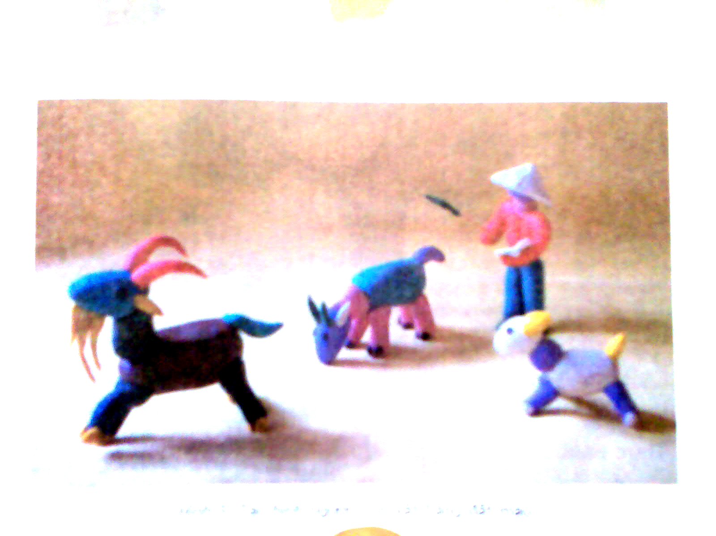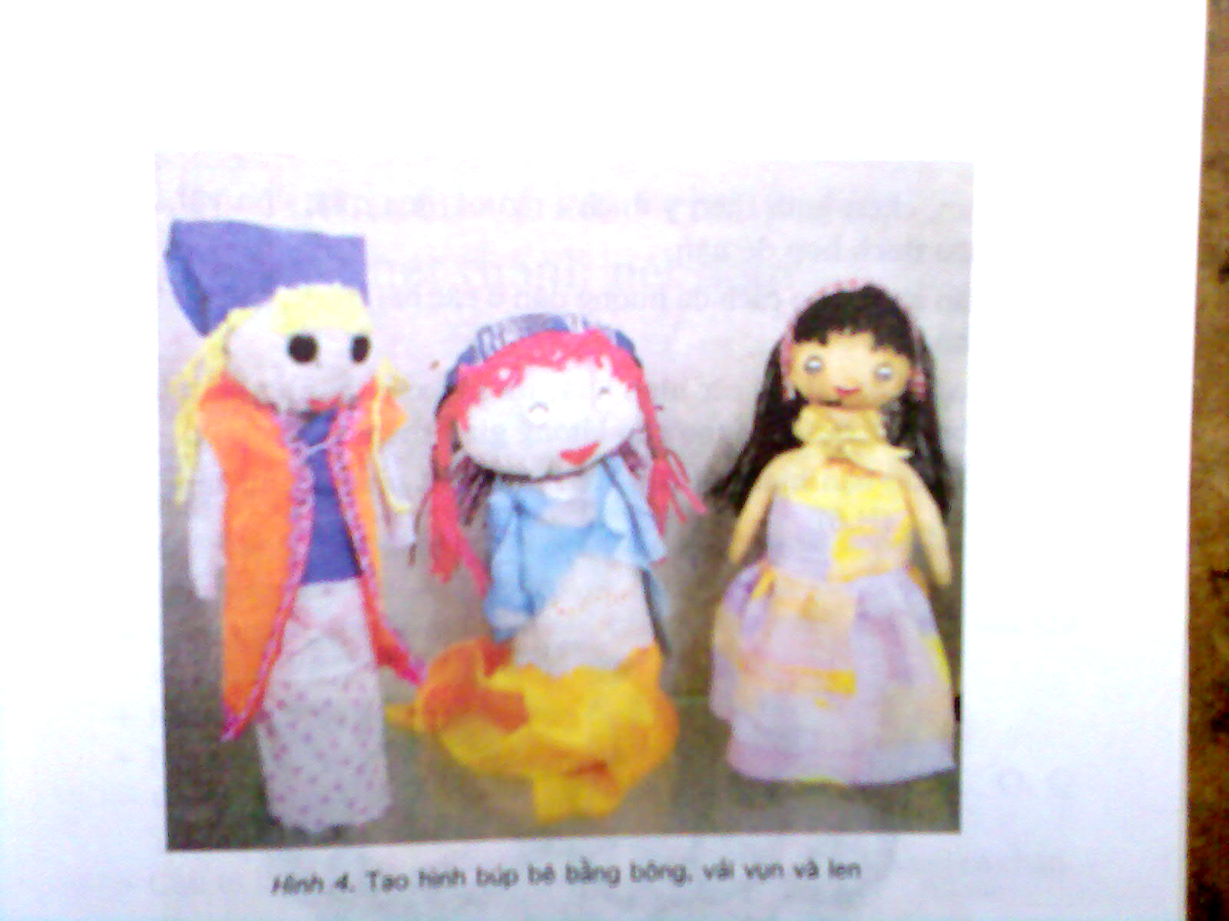  - GV nặn minh hoạ 1 vài dáng mẫu  HĐ3: Hướng dẫn HS thực hành:  - GV y/c HS chia nhóm.  - GV bao quát các nhóm,nhắc nhở các nhóm nặn theo chủ đề như: đua thuyền, đàn gà nhà em, đá cầu,...  - GV giúp đỡ HS yếu, động viên HS K,G,...  HĐ4: Nhận xé, đánh giá:  - GV y/c các nhóm trưng bày sản phẩm.  -Gợi ý HS nhận xét .  - GV nhận xét bổ sung.  * Dặn dò:  Tiết sau luyện thực hành nặn. | - HS quan sát thảo luận nhóm- báo cáo  + Như gỗ, đất nung,bìa cứng,...  + Tạo dáng phong phú,sinh động,  - Lớp bổ sung  - HS quan sát và nêu nhận xét.  -Thảo luận nhóm đôi trình bày :  C1: Nặn từng bộ phận rồi ghép dính với nhau.  C2: Từ 1 thỏi đất nặn thành hình dáng  - HS quan sát  - HS chọn các nội dung như nhau, 2-4 em vào 1 nhóm.  - HS làm bài theo nhóm.  *HS khá, giỏi: Hình nặn cân đối, giống dáng người hoặc đồ vật…  -Đại diện nhóm lên trưng bày sản phẩm.  - HS nhận xét về nội dung, bố cục, hình ảnh,… và chọn ra bài đẹp nhất.

Tuần 22 Thứ t ngày 9 tháng 2 năm 2011
LuyÖn mÜ thuËt
Vẽ trang trí: NÉT THANH NÉT ĐẬM

I- MỤC TIÊU:
-Nhận biết được đặc điểm của kiểu chữ in hoa nét thanh nét đậm.Xác định được vị trí của nét thanh, nét đậm và nắm được cách kẻ chữ.
*HS khá, giỏi: Kẻ được chữ A,B,M,N, tô màu đều, rõ chữ.
II- THIẾT BỊ DẠY-HỌC:
GV: - Bảng mẫu kiểu chữ in hoa nét thanh nét đậm và nét đều
- Bài vẽ của HS lớp trước.
HS: - Giấy vẽ hoặc vở thực hành,bút chì, thước kẻ,com pa,tẩy, màu,...
III-CÁC HOẠT ĐỘNG DẠY-HỌC:
-KT sĩ số HS, dụng cụ học tập.
-Giới thiệu –ghi bài.
Hoạt động dạy | Hoạt động học
HĐ1:Hướng dẫn HS quan sát,nhận xét:  - GV giới thiệu kiểu chữ khác nhau, đặt câu hỏi:  + Đặc điểm riêng của từng kiểu chữ?  + Dòng chữ nào là kiểu chữ in hoa nét thanh nét đậm?  + Trong 1 dòng chữ các nét thanh nét đậm được vẽ như thế nào?  - GV tóm tắt:  - GV cho HS xem bài vẽ của HS.  HĐ2:Tìm hiểu cách kẻ chữ:  - GV y/c HS nêu cách kẻ chữ:  -Nhận xét và vẽ minh hoạ:  +Những nét đưa lên, đưa ngang là nét thanh.  + Nét kéo xuống là nét đậm...  HĐ3: Hướng dẫn HS thực hành:  - GV nêu y/c vẽ bài.  - GV bao quát lớp,nhắc nhở HS tìm vị trí các nét chữ,...Vẽ màu chữ khác màu nền.  - GV giúp đỡ HS yếu, động viên HS K,G,...  HĐ4: Nhận xét, đánh giá:  - GV chọn 3 đến 4 bài(K,G, Đ,CĐ) để n.xét.  - GV gọi 2 đến 3 HS nhận xét.  - GV nhận xét bổ sung.  * Dặn dò:  - Tiết sau luyện thực hành. | *Khai thác biết được đặc điểm của kiểu chữ in hoa nét thanh nét đậm  -Hoạt động cả lớp  + Đặc điểm riêng của từng kiểu chữ,...  + Các nét thanh vẽ bằng nhau, các nét đậm vẽ bằng nhau.  - Thảo luận nhóm trình bày  + Tìm khuôn khổ của chữ.  + Xác định nét thanh nét đậm.  + Kẻ các nét thẳng và kẻ chữ.  + Vẽ màu.  - HS bổ sung.  - HS kẻ chữ:A,B,M,N:  - Vẽ màu theo ý thích.  *HS khá, giỏi: Kẻ được chữ A,B,M,N, tô màu đều, rõ chữ.  - HS nhận xét về kích thước, đúng nét, chữ đẹp- rõ...  - HS chọn bài vẽ đẹp  - HS lắng nghe dặn dò.
Tuần 23 Thứ hai ngày 22 tháng 2 năm 20....
Bài 23: Vẽ tranh
ĐỀ TÀI TỰ CHỌN
I-MỤC TIÊU:
-HS hiểu sự phong phú của đề tài tự chọn.Biết cách tìm chọn chủ đề.
Vẽ được tranh theo đề tài đã chọn.
*HS khá, giỏi: Sắp xếp hình vẽ cân đối , biết chọn màu, vẽ màu phù hợp, rõ đề tài.
II-THIẾT BỊ DẠY-HỌC:
GV: - Tranh của các hoạ sĩ và HS về những đề tài khác nhau.
- Hình gợi ý cách vẽ.
HS: - Giấy hoặc vở thực hành,bút chì,tẩy,màu,...
III-CÁC HOẠT ĐỘNG DẠY-HỌC:
-KT sĩ số HS, dụng cụ học tập.
-Giới thiệu –ghi bài.
 | Hoạt động dạy | Hoạt động học
7’  7’  18’  6’ | HĐ1:Tìm và chọn nội dung đề tài:  - GV cho HS xem 1 số bức tranh về những đề tài khác nhau và đặt câu hỏi:  + Các bức tranh vẽ về đè tài nào?  + Trong tranh có những hình ảnh nào?  - GV kết luận: (SGV)  - GV tổ chức trò chơi:GV y/c xếp 1 số bức tranh có nội dung khác nhau theo đề tài.  HĐ2: Hướng dẫn cách vẽ:  - GV y/c HS nêu các bước tiến hành vẽ tranh.  -GV nhận xét- kết luận  -Vẽ bảng theo các bước.  HĐ3: Hướng dẫn HS thực hành:  - GV nêu y/c vẽ tranh.  - GV bao quát lớp,nhắc nhở, giúp đỡ HS, tìm và chọn nội theo cảm nhận riêng,...Vẽ màu theo ý thích  HĐ4: Nhận xét, đánh giá:  - GV chọn 4 đến 5 bài(K,G,Đ,CĐ)để n.xét về bố cục, hình ảnh, vẽ màu...  - GV nhận xét bổ sung; tuyên dương  *GD cho HS biết yêu quí phong cảnh đẹp của quê hương, đất nước.  * Dặn dò:  - Chuẩn bị tiết sau luyện vẽ. | *Khai thác để hiểu sự phong phú của đề tài tự chọn.Biết cách tìm chọn chủ đề.  -Hoạt động nhóm- đại diện nhóm báo cáo- Lớp nhận xét.  - HS lên bảng xếp các bức tranh có nội dung khác nhau,...  - HS nêu các bước tiến hành .  B1: Tìm và chọn nội dung đề tài.  B2: Vẽ hình ảnh chính, hình ảnh phụ.  B3: Vẽ chi tiết.  B4: Vẽ màu.  - Lớp nhận xét.  - HS thực hành vẽ một bức tranh theo ý thích.  *HS khá, giỏi: Sắp xếp hình vẽ cân đối , biết chọn màu, vẽ màu phù hợp, rõ đề tài.  - HS nhận xét- lớp bổ sung.  - Chọn ra bài vẽ đẹp nhất.

Tuần 24 Thứ hai ngày 1 tháng 3 năm 20....
Bài 24: Vẽ theo mẫu
MẪU VẼ CÓ HAI HOẶC BA VẬT MẪU

I-MỤC TIÊU:
-Hiểu hình dáng, tỉ lệ, đậm nhạt, đặc điểm của mẫu.
-Biêt cách vẽ mẫu có2 đến 3 vật mẫu. Vẽ được 2 vật mẫu.
*HS khá giỏi: Sắp xếp hình vẽ cân đối, hình vẽ gần với mẫu.
II-THIẾT BỊ DẠY-HỌC:
GV: - Mẫu có 2 hoặc 3 vật mẫu.
- Một số bài vẽ của HS năm trước. Hình gợi ý cách vẽ.
HS: - Giấy hoặc vở thực hành.Bút chì, tẩy, màu vẽ,...
III-CÁC HOẠT ĐỘNG DẠY-HỌC:
-KT sĩ số HS, dụng cụ học tập.
-Giới thiệu –ghi bài.
 | Hoạt động dạy | Hoạt động học
7’  7’  18’  5’ | HĐ1:Hướng dẫn quan sát, nhận xét:  - GV bày mẫu vẽ và đặt câu hỏi.  +Vật nào đứng trước vật nào đứng sau?  + Gồm những bộ phận nào?  + So sánh tỉ lệ giữa các bộ phận?  + Độ đậm nhạt của từng vật mẫu?...  - GV tóm tắt.  - GV cho xem 1số bài vẽ của HS, đặt câu hỏi về vật vẽ, bố cục  HĐ2: Hướng dẫn HS cách vẽ:  -G/thiệu hình gợi ý cách vẽ- yêu cầu HS quan sát hình và SGK nêu các bước  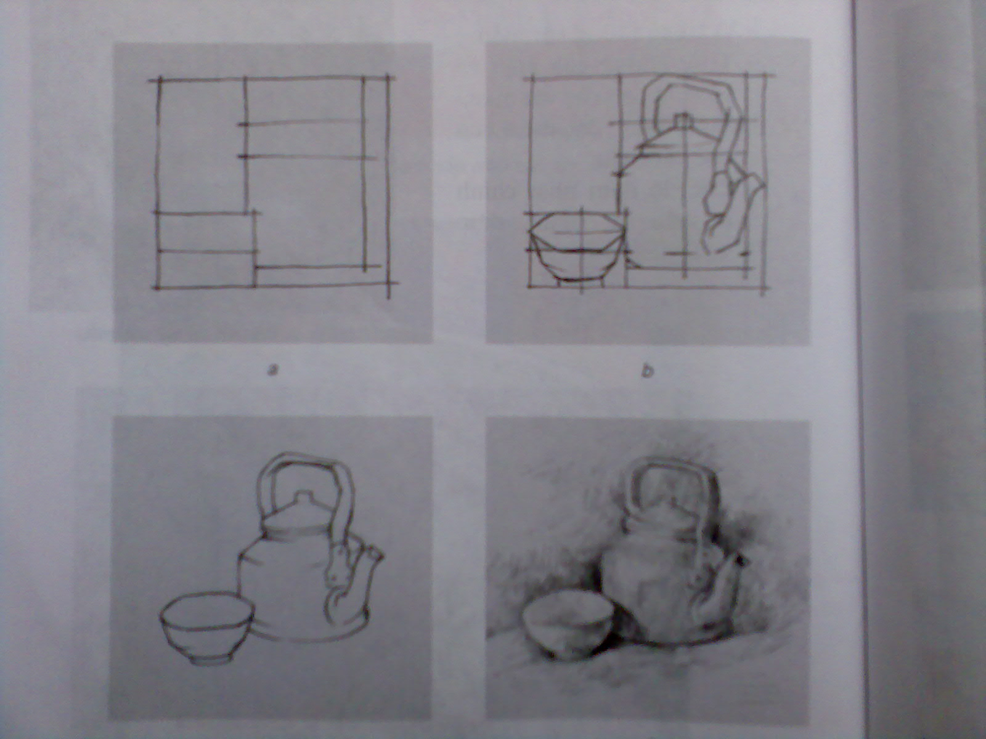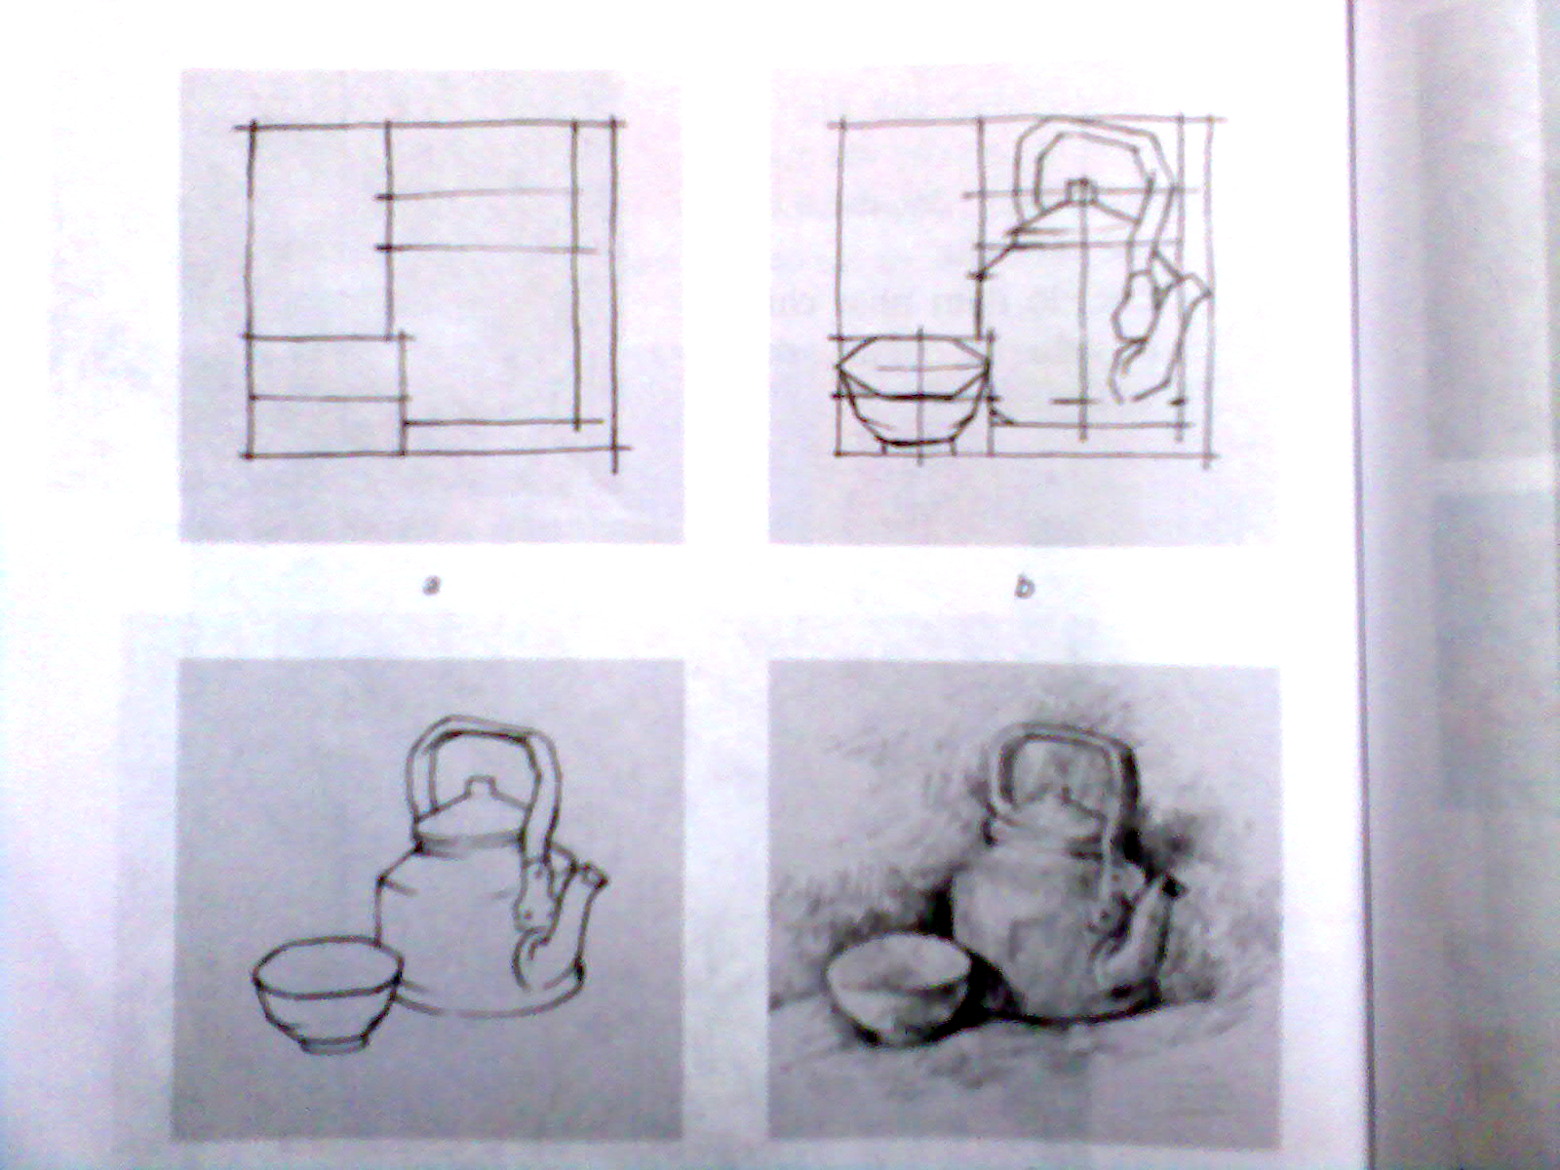  - GV vẽ minh hoạ bảng và hướng dẫn.  HĐ3: Hướng dẫn HS thực hành:  - GV chia nhóm và bày mẫu vẽ.  - GV bao quát lớp, nhắc nhở HS nhìn mẫu để vẽ...  - GV giúp đỡ HS yếu, động viên HS K,G,...  HĐ4: Nhận xét, đánh giá:  - GV chon 4 đến 5 bài(K,G,Đ,CĐ) để n.xét.  Về bố cục, hình, đậm nhạt  - GV nhận xét và tuyên dương .  * Dặn dò:  - Tiết sau luyện vẽ | *Khai thác để hiểu hình dáng, tỉ lệ, đậm nhạt, đặc điểm của mẫu.  -Hoạt động nhóm- báo cáo  + Gồm:thân,miệng ,vòi,quai,...  + Tùy vị trí quan sát của hs.  + Có độ đậm nhạt khác nhau.  - HS bổ sung  - HS quan sát và nhận xét về bố cục,hình, độ đậm nhạt,...  - HS nêu- lớp bổ sung:  B1: Vẽ KHC,KHR.  B2: Xác định tỉ lệ các bộ phận, phác hình.  B3: Vẽ chi tiết ,hoàn chỉnh hình.  B4: Vê đậm,vẽ nhạt.  - HS vẽ theo nhóm.  - Nhìn mẫu để vẽ hình,vẽ đậm,nhạt  *HS khá giỏi: Sắp xếp hình vẽ cân đối, hình vẽ gần với mẫu.  - HS nhận xét về bố cục,hình, độ đậm nhạt,...  - Lớp bổ sung  - HS lắng nghe dặn dò.

Tuần 25 Thứ hai ngày 8 tháng 3 năm 20....
Bài 25: Thường thức mĩ thuật
XEM TRANH BÁC HỒ ĐI CÔNG TÁC

I-MỤC TIÊU:
-Hiểu nội dung bức tranh qua bố cục, hình ảnh, màu sắc.
-Biết được 1 số thông tin về họa sĩ Nguyễn Thụ.
*HS khá, giỏi: Nêu được lí do thích hay không thích bức tranh.
*GD cho HS càng yêu quí và tôn kính Bác Hồ.
II-THIẾT BỊ DẠY-HỌC:
GV: - SGK,SGV.
- Một số tranh vẽ về Bác của các hoạ sĩ.
HS: - SGK, sưu tầm tranh ảnh về Bác Hồ.
III-CÁC HOẠT ĐỘNG DẠY-HỌC:
-KT sĩ số HS, dụng cụ học tập.
-Giới thiệu –ghi bài.
 | Hoạt động day | Hoạt động học
7’  25’  5’ | HĐ1:Giới thiệu vài nét về hoạ sĩ Nguyễn Thụ:  - GV y/c HS xem mục1 trang 77 SGK và đặt câu hỏi:  + Nơi sinh của hoạ sĩ Nguyễn Thụ?  + Những tác phẩm nổi tiếng của ông?  - GV bổ sung- SGV  HĐ2:Xem tranh Bác Hồ đi công tác.  - GV y/c hs chia nhóm.  - GV phát phiếu học tập.  + Hình ảnh chính trong bức tranh?  + Dáng vẽ từng nhân vật trong tranh?  + Hình dáng của 2 con ngựa?  + Màu sắc của bức tranh?  + Em thích bức tranh không?Vì sao?  - GV y/c các nhóm trình bày kết quả.  - GV y/c HS bổ sung cho các nhóm.  - GV bổ sung làm rõ nội dung bức tranh.  - GV cho HS xem 1số bức tranh của các hoạ sĩ khác vẽ về Bác Hồ.  HĐ3:Nhận xét, đánh giá:  - GV nhận xét chung về tiết học.  - Biểu dương 1 số HS tích cực phát biểu ý kiến XD bài.  *GD cho HS về Bác Hồ.  * Dặn dò:  -Sưu tầm các tranh vẽ về Bác Hồ để tiết sau luyện. | *Khai thác để biết được 1 số thông tin về họa sĩ Nguyễn Thụ.  -Hoạt động nhóm- trình bày.  + Hoạ sĩ Nguyễn Thụ sinh 1930, quê ở xã Đắc Sở ,huyện Hoài Đức, tỉnh Hà tây,...  + Dân quân, đấu vật,làng ven núi,..  - HS lắng nghe.  - HS hoạt động nhóm trình bày.  N1: H.ảnh Bác Hồ và anh cảnh vệ,..  N2: Bác Hồ dáng ung dung,thư thái,..  N3: Mỗi con 1 dáng đang bước đi,..  N4: Màu hồng chủ đạo trong tranh,..  N5: Thích.Vì bức tranh đẹp,...  - Đại diện nhóm trình bày.  - HS bổ sung cho các nhóm.  - HS lắng nghe.  - HS quan sát và lắng nghe.  - HS lắng nghe nhận xét.  - HS lắng nghe dặn dò:
Tuần 26 Thứ hai ngày 15 tháng 3 năm 20....
Bài 26: Vẽ trang trí
TẬP KẺ KIỂU CHỮ IN HOA NÉT THANH NÉT ĐẬM
I- MỤC TIÊU:
-Hiểu cách sắp xếp dòng chữ thế nào là hợp lí.Biết cách kẻ và kẻ được dòng chữ đúng kiểu.
*HS khá, giỏi: Kẻ được dòng chữ : CHĂM HỌC đúng mẫu, tô màu đều, có nền, rõ chữ
II- THIẾT BỊ DẠY-HỌC:
GV: - Một số dòng chữ in hoa nét thanh nét đậm đẹp và chưa đẹp,..
HS: - Giấy hoặc vở thực hành, bút chì, tẩy, thước kẻ, màu,...
III-CÁC HOẠT ĐỘNG DẠY-HỌC:
-KT sĩ số HS, dụng cụ học tập.
-Giới thiệu –ghi bài.
 | Hoạt động dạy | Hoạt động học
7’  8’  16’  5’ | HĐ1:Hướng dẫn quan sát,nhận xét:  - GV cho xem1 số dòng chữ in hoa nét thanh nét đậm kẻ đúng, sai và gợi ý:  +Kiểu chữ kẻ đúng hay kẻ sai?  +Chiều cao và chiều rộng của dòng chữ?  + K.cách giữa các con chữ và các tiếng?  + Cách vẽ màu chữ và màu nền?  -GV củng cố.  HĐ2: Hướng dẫn HS cách kẻ chữ:  - GV y/c HS nêu cách kẻ chữ in hoa nét thanh nét đậm.  - GV kẻ minh hoạ bảng và hướng dẫn.  HĐ3: Hướng dẫn HS thực hành:  -Cho HS xem 1 số bài của HS năm trước ( nếu có)  - GV nêu y/c kẻ chữ.  - GV giúp đỡ HS yếu, động viên HS K,G  HĐ4: Nhận xét, đánh giá:  -GV chọn 4 đến 5 bài(K,G,Đ,CĐ) hướng dẫn HS n.xét  - GV nhận xét bổ sung.  * Dặn dò:  Chuẩn bị tiết sau luyện . | *Khai thác để hiểu cách sắp xếp dòng chữ thế nào là hợp lí  - HS quan sát và nhận xét.  + Dòng chữ kẻ đúng sai,..  + Chiều cao,chiều rộng dòng chữ.  + Về khoảng cách.  + Màu chữ và màu nền,...  - HS lắng nghe.  -Chọn dòng kẻ đúng, đẹp.  -Thảo luận nhóm 2 báo cáo-lớp n.xét:  +Xác định chiều dài và chiều cao của dòng chữ-kẻ 2 đ/t song²  + Tìm K.cách giữa các con chữ và các tiếng cho phù hợp.  + Phác chữ và kẻ nét thanh nét đậm  +Hoàn thành dòng chữ.  + Vẽ màu.  -HS xem- học tập.  -HS kẻ dòng chữ: CHĂM HỌC  -Vẽ màu theo ý thích.  *HS khá, giỏi: Kẻ được dòng chữ đúng mẫu, tô màu đều, có nền, rõ chữ  - HS nhận xét về bố cục,kiểu chữ,  màu sắc,...  +Chọn bài vẽ hoàn thành tốt.  - HS lắng nghe dặn dò:

Tuần 27 Thứ hai ngày 22 tháng 3 năm 20....
Bài 27: Vẽ tranh
ĐỀ TÀI MÔI TRƯỜNG
I-MỤC TIÊU:
- HS hiểu biết hơn về môi trường và ý nghĩa của môi trường với cuộc sống.
- HS biết cách vẽ và vẽ được tranh có nội dung về môi trường.
- GD ý thức giữ gìn và bảo vệ môi trường.
*HS khá giỏi: Sắp xếp hình vẽ cân đối, biết chọn màu, vẽ màu phù hợp.

II-THIẾT BỊ DẠY-HỌC:
GV: - Sưu tầm tranh ảnh đẹp về môi trường.
HS: Giấy vẽ hoặc vở thực hành, bút chì, tẩy, màu,...
III-CÁCHOẠT ĐỘNG DẠY-HỌC:
-KT sĩ số HS, dụng cụ học tập.
-Giới thiệu –ghi bài.
 | Hoạt động day | Hoạt động học
7’  7’  18’  5’ | HĐ1: Hướng dẫn quan sát,nhận xét:  - GV giới thiệu tranh ảnh về môi trường và gợi ý:  + Không gian sống xung quanh chúng ta có những gì ?  + Môi trường xanh-sạch -đẹp có t/d gì?  + Cần làm gì để bảo vệ môi trường?  - GV tóm tắt:  - GV y/c HS nêu 1 số nội dung về bảo vệ môi trường?  HĐ2: Hướng dẫn HS cách vẽ:  - GV y/c HS nêu các bước vẽ tranh:  -Vẽ phát nét thực hành  -Cho xem tranh  HĐ3:Hướng dẫn HS thực hành:  - GV nêu y/c vẽ bài.  - GV bao quát lớp nhắc nhở, giúp đỡ HS yếu, động viên HS K,G,...  HĐ4: Nhận xét, đánh giá:  - GV chọn 4 Đến 5 bài(K,G, Đ,CĐ) h/d n.xét.  - GV nhận xét tuyên dương. Tổng kết tiết học.  * Dặn dò:  - Chuẩn bị tiết sau luyện vẽ. | *Khai thác để hiểu biết hơn về môi trường ...  - HS quan sát và trả lời, lớp bổ sung:  + Có đồi núi, ao hồ,kênh rạch,cây cối, nhà cửa, bầu trời,...  + Bảo vệ sức khoẻ cho con người.  + Như thu gom rác,trồng cây, bảo vệ rừng, làm sạch nguồn nước,...  - HS lắng nghe.  + Vệ sinh trường lớp,bỏ rác đúng nơi qui định,...  *Thảo luận nhóm đôi trả lời- lớp n.xét:  B1: Tìm và chọn nội dung đề tài.  B2: Vẽ hình ảnh chính, hình ảnh phụ.  B3: Vẽ chi tiết,hoàn chỉnh hình.  B4: Vẽ màu theo ý thích.  - HS quan sát và lắng nghe.  -Xem tranh của năm trước để học tập  - HS vẽ bài.  *HS khá giỏi: Sắp xếp hình vẽ cân đối, biết chọn màu, vẽ màu phù hợp.  - HS nhận xét về: Bố cục, nội dung, hình ảnh và màu,...  - HS lắng nghe.  - HS lắng nghe dặn dò:

Tuần 28 Thứ hai ngày 29 tháng 3 năm 20....
Bài 28: Vẽ theo mẫu
MẪU VẼ CÓ HAI HOẶC BA VẬT MẪU (vẽ màu)

I-MỤC TIÊU:
- HS biết đặc điểm,hình dáng của mẫu .
- HS biết cách vẽ và vẽ được mẫu có 2 đồ vật-vẽ được hình và đậm nhạt bằng bút chì đen hoặc vẽ màu.
*HS khá, giỏi: Sắp xếp hình vẽ cân đối, hình vẽ gần với mẫu, màu sắc phù hợp.
II-THIẾT BỊ DẠY-HỌC:
GV: - Chuẩn bị mẫu vẽ.hình gợi ý cách vẽ.
- Tranh tĩnh vật của các hoạ sĩ, bài vẽ lọ hoa,quả ,..của HS lớp trước.
HS: - Giấy vẽ hoặc vở thực hành,bút chì,tẩy,màu,...
III-CÁC HOẠT ĐỘNG DẠY-HỌC:
-KT sĩ số HS, dụng cụ học tập.
-Giới thiệu –ghi bài.
 | Hoạt động dạy | Hoạt động học
7’  7’  18’  5’ | HĐ1:Hướng dẫn quan sát,nhận xét:  - GV bày mẫu vẽ và gợi ý HS nhận xét:  + Tỉ lệ chung của mẫu vẽ?  + Vật nào đứng trước,vật nào đứng sau?  + Hình dáng đặc điểm của lọ,hoa,quả,.?  + Độ đậm nhạt và màu sắc của lọ,hoa,quả.  - GV cho HS xem 1 số bài vẽ của HS.  HĐ2:Hướng dẫn HS cách vẽ:  - GV y/c HS nêu các bước vẽ theo mẫu.  - GV vẽ minh hoạ bảng và hướng dẫn.  HĐ3:Hướng dẫn HS thực hành:  - GV nêu y/c vẽ bài.  .  - GV giúp đỡ HS yếu, động viên HS K,G,...  HĐ4: Nhận xét, đánh giá:  -GV chọn 4 đến 5 bài( k,g, đ,cđ) để nhận xét về bố cục, hình, vẽ màu.  - GV nhận xét bổ sung.Tuyên dương  -Nhận xét chung tiết học.  * Dặn dò:  - Tiết sau luyện vẽ. | *Khai thác để biết đặc điểm,hình dáng của mẫu .  -Hoạt động cá nhân  + Quả đứng trước,lọ hoa đứng sau...  + Cao thấp,to nhỏ,...  + Độ đậm nhạt.  - HS quan sát và nhận xét.  -Hoạt động nhóm 2 trả lời- nhận xét  + Vẽ KHC,KHR của lọ, hoa, quả,  + Tìm tỉ lệ các bộ phận,phác hình  + Vẽ chi tiết.  + Vẽ màu  - HS quan sát và lắng nghe.  - HS vẽ bài theo mẫu,...  -Vẽ màu theo ý thích.  *HS khá, giỏi: Sắp xếp hình vẽ cân đối, hình vẽ gần với mẫu, màu sắc phù hợp.  - HS nhận xét cá nhân- lớp bổ sung.  - Chọn bài vẽ hoàn thành tốt.

Tuần 29 Thứ hai ngày 5 tháng 4 năm 20....
Bài 29: Tập nặn tạo dáng
ĐỀ TÀI NGÀY HỘI
I-MỤC TIÊU:
-Hiểu được nội dung và các hoạt động của 1 số ngày lễ hội.
-Biết cách nặn dáng người đơn giản và nặn được1 hoặc 2 dáng người đang hoạt động tham gia lễ hội.
*HS khá, giỏi: Hình nặn cân đối, thể hiện được hình dáng đang hoạt động.
II-THIẾT BỊ DẠY-HỌC:
GV: - Sưu tầm tranh ảnh về ngày hội.Bài nặn của HS lớp trước,...
- Đất nặn hoặc giấy màu,hồ dán,...
HS: - sưu tầm tranh ảnh về ngày hội. Đất nặn hoặc giấy màu ,hồ dán.
III-CÁC HOẠT ĐỘNG DẠY-HỌC:
-KT sĩ số HS, dụng cụ học tập.
-Giới thiệu –ghi bài.
 | Hoạt động dạy | Hoạt động học
7’  6’  18’  5’ | HĐ1:Tìm và chọn nội dung đề tài.  - GV y/c HS xem 1 số bức tranh về đề tài ngày hội, đặt câu hỏi:  +Trong các ngày hội,diễn ra hoạt động gì?  +Hoạt động của mọi người ntn?  - GV tóm tắt (SGV).  - GV y/c HS kể 1 số hoạt động về đề tài ngày hội ở quê hương em?  HĐ2: Hướng dẫn HS cách nặn:  - GV y/c HS nêu các bước tiến hành nặn.  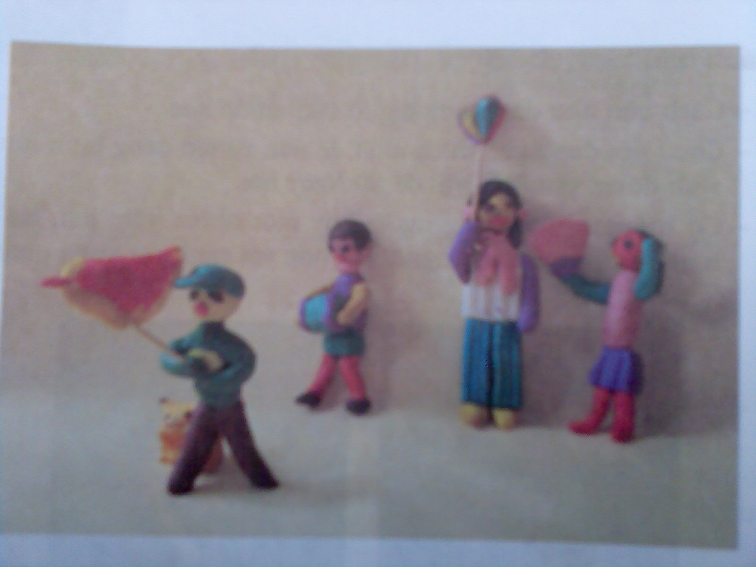  - GV nặn minh hoạ để HS quan sát.  HĐ:Hướng dẫn HS thực hành:  - GV y/c HS chia nhóm.  - GV bao quát lớp nhắc nhở các nhóm tìm và nặn theo chủ đề, chọn màu theo ý thích,...  - GV giúp đỡ HS yếu, động viên HS K,G,...  HĐ4: Nhận xét, đánh giá:  - GV y/c các nhóm trình bày sản phẩm:  - GV gọi 2 đến 3 HS nhận xét.  - GV nhận xét bổ sung và đánh giá:  * Dặn dò:  - Chuẩn bị đất tiết sau luyện. | *Khai thác để hiểu được nội dung và các hoạt động của 1 số ngày lễ hội.  -Hoạt động nhóm 2-báo cáo  +Như đua thuyền, kéo co, đấu vật,...  +Tươi vui, với không khí ngày hội.  - HS lắng nghe.  - Như hội trung thu, đua thuyền...  - HS trả lời cá nhân:  + Nặn từng bộ phận chính rồi ghép dính lại  + Nặn thêm hình ảnh phụ và chi tiết  + Tạo dáng và sắp xếp theo đề tài.  - HS quan sát và lắng nghe.  - HS nặn theo nhóm (3-4em/nhóm) theo nội dung ngày hội.  *HS khá, giỏi: Hình nặn cân đối, thể hiện được hình dáng đang hoạt động.  - Đại diện nhóm trưng bày S/p.  - HS nhận xét về nội dung, bố cục hình dáng,..  - HS lắng nghe dặn dò.

Tuần 30 Thứ hai ngày 12 tháng 4 năm 20....
Bài 30: Vẽ trang trí
TRANG TRÍ ĐẦU BÁO TƯỜNG

I-MỤC TIÊU:
- HS hiểu ý nghĩa của báo tường
- HS biết cách trang trí và trang trí được đầu báo của lớp đơn giải.
*HS khá, giỏi: Trang trí được đầu báo đơn giản, phù hợp với nội dung.
II-THIẾT BỊ DẠY-HỌC:
GV: - SGK,SGV. Sưu tầm 1 số đầu báo (báo Hoa học trò,Nhi đồng,...)
- Bài vẽ của HS lớp trước.Hình ngợi ý cách vẽ.
HS: - Giấy vẽ hoặc vở thực hành,bút chì,tẩy, màu vẽ,...
III-CÁC HOẠT ĐỘNG DẠY-HỌC:
-KT sĩ số HS, dụng cụ học tập.
-Giới thiệu –ghi bài.
 | Hoạt động dạy | Hoạt động học
7’  6’  20’  5’ | HĐ1: Hướng dẫn quan sát,nhận xét:  -Cho HS xem 1số tờ báo và giới thiệu:  + Các phần của tờ báo?  + Báo tường thường ra vào dịp nào ,...  -G/t báo tường và khai thác  + Đầu báo tường thường có yếu tố nào?  - GV tóm tắt:  HĐ2:Trang trí đầu báo tường:  - GV y/c HS nêu cách trang trí đầu báo:  - GV vẽ minh hoạ bảng và hướng dẫn.  HĐ3:Hướng dẫn HS thực hành:  - GV nêu y/c vẽ bài.  - GV bao quát lớp,nhắc nhở HS sắp xếp bố cục cho cân đối, tên tờ báo chữ to, rõ, nổi bật .  HĐ4: Nhận xét, đánh giá:  - GV chọn 4 đến 5 bài(K,G,Đ,CĐ) để n.xét.  - GV gọi 2 đến3 HS nhận xét.  - GV nhận xét, đánh giá bổ sung.  * Dặn dò:  - Tìm xem trước các đầu báo tường để tiết sau luyện vẽ đầu báo. | *Khai thác hiểu ý nghĩa của báo tường  - Hoạt động nhóm- báo cáo  +Đầu báo, thân báo  +Lễ, tết...  + Gồm có: Tên tờ báo,chủ đề tờ báo tên đơn vị, hình minh hoạ,...  - HS lắng nghe.  - HS thảo luận- trả lời.  + Sắp xếp các mảng hình.  + Phác kiểu chữ , hình minh hoạ.  + Kẻ chữ và vẽ hình.  + Vẽ màu.  - Trang trí 1 đầu báo tường của lớp  *HS khá, giỏi: Trang trí được đầu báo đơn giản, phù hợp với nội dung.  - HS nhận xét về bố cục,chữ, hình  và chọn ra bài vẽ đẹp nhất.  - HS lắng nghe.  - HS lắng nghe dặn dò:

Tuần 31 Thứ hai ngày 19 tháng 4 năm 20....
Bài 31: Vẽ tranh
ĐỀ TÀI ƯỚC MƠ CỦA EM
I- MỤC TIÊU
- HS hiểu về nội dung đề tài.Biết cách chọn hoạt động.
- HS vẽ được tranh về ước mơ của bản thân.
*HS khá, giỏi: Sắp xếp hình vẽ cân đối, biết chọn màu, vẽ màu phù hợp.
II- THIẾT BỊ DẠY-HỌC:
GV: - sưu tầm tranh về đề tài Ước mơ của em và 1 số đề tài khác.
- Hình gợi ý cách vẽ:
HS: vở thực hành, bút chì, tẩy, màu,...
III-CÁC HOẠT ĐỘNG DẠY-HỌC
-KT sĩ số HS, dụng cụ học tập.
-Giới thiệu –ghi bài.
 | Hoạt động dạy | Hoạt động học
7’  6’  18’  5’ | HĐ1: Tìm và chọn nội dung đề tài  - GV treo 1 số bức tranh có nội dung khác nhau và gợi ý.  +Bức tranh nào có nội dung về ước mơ ?  - GV tóm tắt:  - GV y/c HS nêu ước mơ của mình.  HĐ2:Hướng dẫn HS cách vẽ tranh  - GV y/c HS nêu các bước tiến hành vẽ tranh.  -Tóm ý  HĐ3: Hướng dẫn HS thực hành.  -Cho xem tranh các bạn năm trước  - GV nêu y/c vẽ bài.  - GV bao quát lớp,nhắc nhở HS chọn hình ảnh đặc trưng nhất để vẽ,...vẽ màu theo ý thích.  - GV giúp đỡ 1 số HS yếu, động viên HS khá giỏi,...  * Lưu ý: Không được dùng thước,...  HĐ4:Nhận xét, đánh giá:  - GV chọn 4 đến5 bài(K,G, Đ,CĐ) để n.xét về bố cục, hình ảnh, vẽ màu....  - GV nhận sét bổ sung  -GD cho các em về ước mơ tươi sáng ngày mai.  * Dặn dò:  - Tiết sau luyện. | *Khai thác để hiểu về nội dung đề tài  - Hoạt động các nhân- quan sát và trả lời:  + Học giỏi,trở thành kỷ sư,bác sĩ,...  - Trở thành nhà giáo, hoạ sĩ,...  - Hoạt động nhóm 2 trả lời:  B1: Tìm và chọn nội dung đề tài.  B2: Vẽ hình ảnh chính, hình ảnh phụ  B3: Vẽ chi tiết.  B4: Vẽ màu.  - HS quan sát và lắng nghe.  -Xem tranh, học tập  - HS vẽ bài.  - Tìm và chọn nội dung theo cảm nhận riêng.Vẽ màu theo ý thích,....  *HS khá, giỏi: Sắp xếp hình vẽ cân đối, biết chọn màu, vẽ màu phù hợp.  - HS nhận xét- lớp bổ sung  -Chọn bài vẽ đẹp  - HS lắng nghe dặn dò.

Tuần 32 Thứ hai ngày 26 tháng 4 năm 20....
Bài 32: Vẽ theo mẫu
VẼ TĨNH VẬT (vẽ màu)
I- MỤC TIÊU:
- HS biết cách quan sát so sánh và nhận ra đặc điểm của mẫu.
- HS vẽ được hình và màu theo mẫu
*HS khá, giỏi:Sắp xếp hình vẽ cân đối, màu sắc phù hợp.
II- THIẾT BỊ DẠY-HỌC:
GV: - Mẫu vẽ: lọ, hoa, quả,...
- 1 số tranh tĩnh vật của hoạ sĩ.1 số bài vẽ lọ ,hoa,quả, của HS lớp trước.
HS: - Giấy vẽ hoặc vở thực hành. Bút chì,tẩy,màu hoặc giấy màu, hồ dán,...
III-CÁC HOẠT ĐỘNG DẠY HỌC:
-KT sĩ số HS, dụng cụ học tập.
-Giới thiệu –ghi bài.
 | Hoạt động dạy | Hoạt động học
7’  7’  18’  5’ | HĐ1: Hướng dẫn quan sát,nhận xét:  - GV cho HS xem 1 số tranh tĩnh vật và đặt câu hỏi: + Tranh vẽ những đồ vật nào ?  + Thế nào là tranh tĩnh vật ?  - GV tóm tắt:  - GV bày mẫu vẽ và đặt câu hỏi:  + Vị trí của các vật mẫu ?  + Hình dáng của lọ, hoa, quả,...?  -GV nhận xét.  HĐ2: Hướng dẫn HS cách vẽ:  - GV nêu y/c nêu các bước tiến hành vẽ theo mẫu?  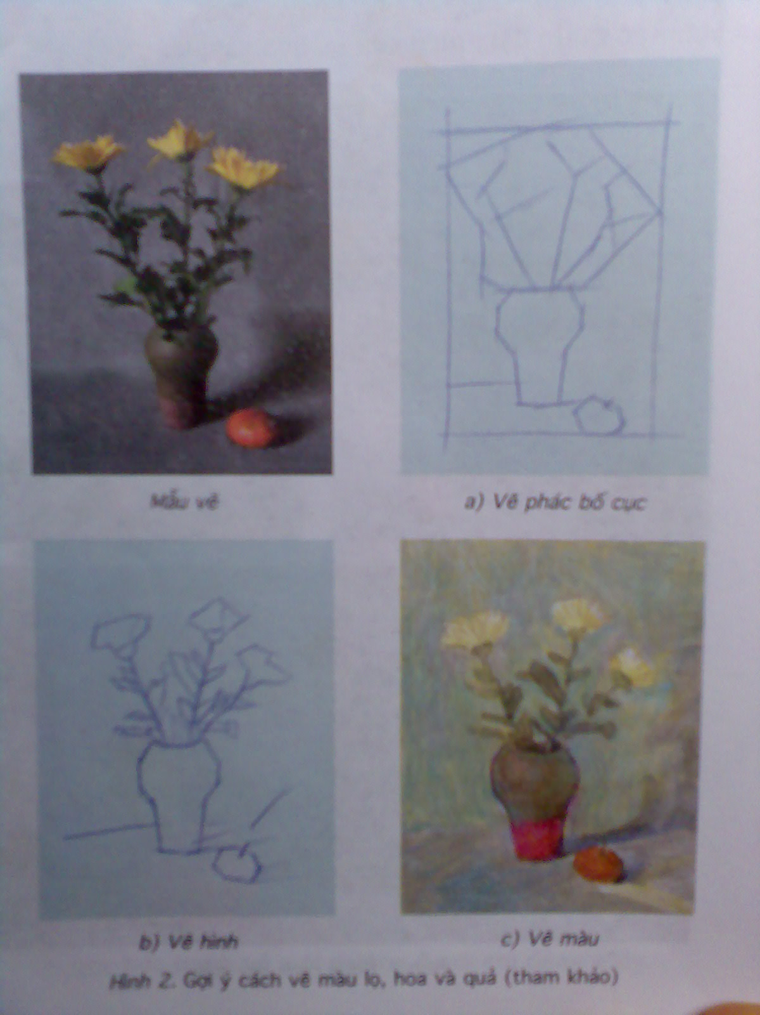  - GV vẽ minh họa lên bảng.  HĐ3: Hướng dẫn HS thực hành.  -G/t bài vẽ của các năm trước (nếu có)  - G/t mẫu vẽ,nêu y/c vẽ bài:  - GV bao quát lớp, nhắc nhở HS  * Lưu ý: Không được dùng thước để kẻ,...  - GV giúp đỡ 1 số HS yếu, động viên HS khá, giỏi,...  HĐ4: Nhận xét, đánh giá:  - GV chọn 4 đến 5 bài(K,G, Đ,CĐ) để n.xét  - GV nhận xét bổ, đánh giá bổ sung.  * Dặn dò:  - Tiết sau luyện. | *Khai thác nhằm biết cách quan sát so sánh và nhận ra đặc điểm của mẫu.  - HS quan sát và trả lời.  + Tranh vẽ lọ, hoa ,quả, ấm,bát,...  + Tranh vẽ các vật ở trạng thái tĩnh  - HS lắng nghe.  - HS quan sát và nhận xét:  + Về vị trí các vật mẫu.  + Hình dáng của lọ,hoa,quả,...  -HS lắng nghe.  -Hoạt động nhóm 2 trả lời:  B1: Ước lượng chiều cao,chiều ngang của mẫu.  B2: Phác KH của lọ, hoa,quả,...  B3:Tìm tỉ lệ các bộ phận,vẽ hình.  B4: Vẽ màu.  -Quan sát, học tập.  -Thực hành vẽ  -HS nhìn mẫu để vẽ,...vẽ màu theo ý thích.  *HS khá, giỏi:Sắp xếp hình vẽ cân đối, màu sắc phù hợp.  -HS nhận xét về bố cục,hình,màu,  -Lớp bổ sung  -HS lắng nghe dặn dò.
Tuần 33 Thứ hai ngày 3 tháng 5 năm 20....
Bài 33: Vẽ trang trí
TRANG TRÍ CỔNG TRẠI HOẶC LỀU TRẠI THIẾU NHI
I- MỤC TIÊU:
- HS hiểu vai trò và ý nghĩa của trại thiếu nhi.
- HS biết cách trang trí và trang trí được cổng hoặc lều trại theo ý thích.
*HS khá, giỏi: Trang trí phù hợp với nội dung hoạt động.
II- THIẾT BỊ DẠY-HỌC:
GV: - Ảnh chụp cổng trại và lều trại,...
- Bài vẽ cúa HS ở lớp trước. Hình gợi ý cách vẽ
HS: -Vở thực hành, bút chì, tẩy, thước, màu,...
III-CÁC HOẠT ĐỘNG DẠY-HỌC:
-KT sĩ số HS, dụng cụ học tập.
-Giới thiệu –ghi bài.
 | Hoạt động dạy | Hoạt động học
7’  7’  16’  5’ | HĐ1: Hướng dẫn quan sát, nhận xét:  - GV giới thiệu 1 số hình ảnh về trại và đặt câu hỏi:  + Hội trại thường tổ chức vào dịp nào?  + Trại gồm có những phần nào?  + Những vật liệu cần thiết để dựng trại?  - GV tóm tắt và bổ sung.  HĐ2: Hướng dẫn HS cách trang trí:  1- Trang trí cổng trại:  + Nêu các bước tiến hành trang trí cổng trại?  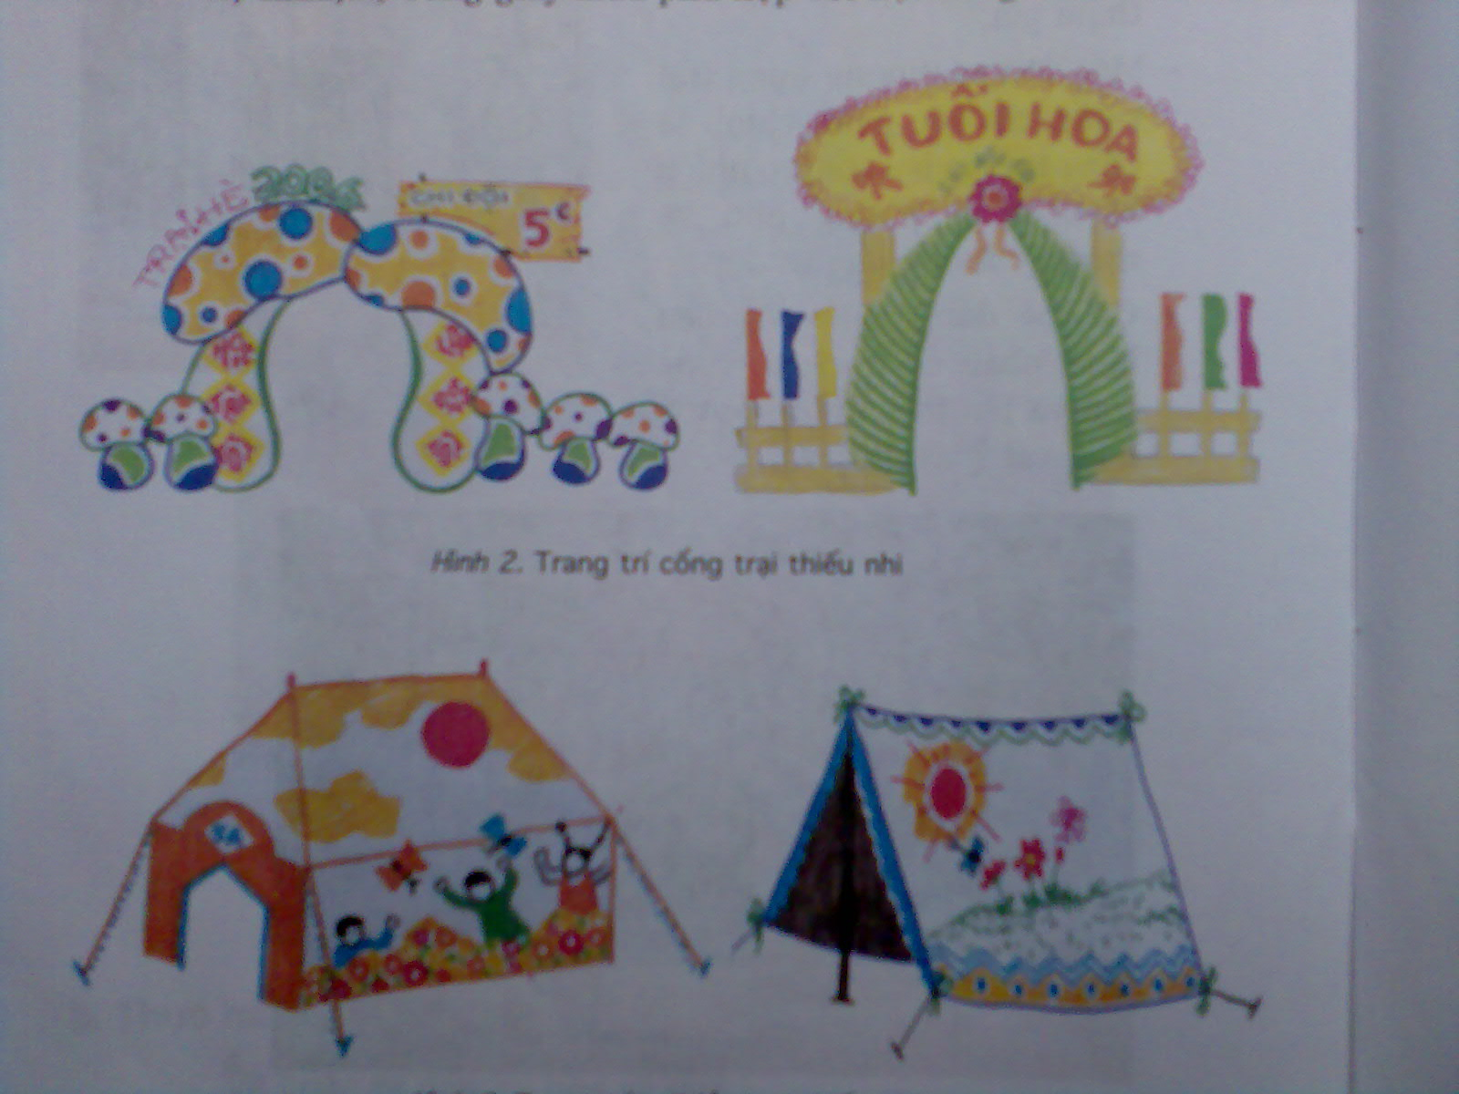  - GV vẽ minh hoạ bảng và hướng dẫn.  2- Trang trí lều trại:  + Nêu cách trang trí lều trại?  - GV vẽ minh hoạ bảng và hướng dẫn.  HĐ3: Hướng dẫn HS thực hành.  - GV nêu y/c bài tập.  - GV bao quát lớp,nhắc nhở HS tìm hình dáng chung cho cổng trại hoặc lều trại,...  - GV giúp dỡ HS yếu, động viên HS ...  HĐ4: Nhận xét, đánh giá:  -Chọn 4 đến 5 bài(K,G, Đ,CĐ) để n.xét: Bố cục,hình ảnh, vẽ màu  - GV y/c 2 đến3 HS nhận xét.  - GV nhận xét, đáng giá bổ sung,...  * Dặn dò:  - Tiết sau luyện vẽ. | *Khai thác nhằm hiểu vai trò và ý nghĩa của trại thiếu nhi.  -Hoạt động nhóm trả lời-  + Vào dịp lễ, Tết, ngày 26-3,...  + Gồm: Cổng trại và lều trại.  + Vật liệu:Tre,nứa, lá, vải ,giấy ...  - HS lắng nghe.  - Dựa vào SGK báo cáo-lớp bổ sung:  + Vẽ hình cổng, hàng rào,...  + Vẽ hình trang trí.  + Vẽ màu.  - HS quan sát và lắng nghe.  -Thảo luận N2 báo cáo-Lớp bổ sung  + Vẽ hình lều trại .  + Trang trí ,lều trại theo ý thích.  - HS quan sát và lăng nghe.  - HS vẽ bài: Vẽ cổng trại hoặc lều trại theo cảm nhận riêng, trang trí theo ý thích,...  *HS khá, giỏi: Trang trí phù hợp với nội dung hoạt động.  - HS nhận xét.  -Lớp bổ sung nhận xét  - HS lắng nghe.  - HS lắng nghe dặn dò.
Tuần 34 Thứ hai ngày 10 tháng 5 năm 20....
Bài 34: Vẽ tranh
ĐỀ TÀI TỰ CHỌN
I-MỤC TIÊU:
- HS hiểu nội dung đề tài, biết cách tìm,chọn nội dung đề tài.
- HS biết cách vẽ và vẽ được tranh theo đề tài tự chọn.
*HS khá, giỏi: Sắp xếp hình vẽ cân đối, biết chọn màu, vẽ màu phù hợp, rõ đề tài.
II- THIẾT BỊ DẠY-HỌC:
GV: - Sưu tầm tranh của hoạ sĩ về các đề tài khác nhau.
- Bài vẽ của HS lớp trước.
HS: - Giấy vẽ hoặc vỡ thực hành. Bút chì,tẩy,màu,...
III-CÁC HOẠT ĐỘNG DẠY-HỌC:
-KT sĩ số HS, dụng cụ học tập.
-Giới thiệu –ghi bài.
 | Hoạt động dạy | Hoạt động học
7’  7’  18’  5’ | HĐ1:Tìm và chọn nội dung đề tài.  - GV giới thiệu 1 số bức tranh và gợi ý.  + Nội dung đề tài gì?  + Hình ảnh chính,hình ảnh phụ ?  + Màu sắc ?  - GV tóm tắt.  - GV y/c HS nêu 1 số nội dung mà em biết.  HĐ2: Hướng dẫn HS cách vẽ.  - GV y/c HS nêu các bước tiến hành vẽ tranh.  - Cho xem tranh của các năm trước  HĐ3: Hướng dẫn HS thực hành  - GV nêu y/c vẽ bài.  - GV bao quát lớp,nhắc nhớ HS tìm và chọn nội dung đề tài em thích để vẽ.Vẽ hình ảnh nổi bật được nội dung,...Vẽ màu theo ý thích.  HĐ4: Nhận xét, đánh giá.  - GV chọn 4 đến 5 bài h/d nhận xét về: nội dung, bố cục, hình ảnh, vẽ màu  - GV nhận xét và đánh giá, tuyên dương.  * Dặn dò:  - Tiết sau luyện vẽ. | *Khai thác nhằm hiểu nội dung đề tài,  - HS quan sát hoạt động N2- báo cáo  + Phong cảnh quê hương, trường em, thiếu nhi vui chơi,...  + HS trả lời.  + Màu sắc phù hợp với quang cảnh và phong cảnh,...  - HS lắng nghe.  - HS trả lời theo ý của mình:phong cảnh,sinh hoạt...  - HS thảo luận N2 trả lời  B1: Tìm và chọn nội dung đề tài  B2: Vẽ hình ảnh chính, hình ảnh phụ.  B3: Vẽ chi tiết.  B4: Vẽ màu  -HS xem tranh học tập.  - HS vẽ bài cá nhân.  - Vẽ hình ảnh theo cảm nhận riêng, vẽ màu theo ý thích,...  *HS khá, giỏi: Sắp xếp hình vẽ cân đối, biết chọn màu, vẽ màu phù hợp, rõ đề tài.  - HS nhận xét.  - Lớp bổ sung  - HS lắng nghe.  - HS lắng nghe dặn dò.

Tuần 35 Thứ hai ngày 17 tháng 5 năm 20....
Bài 35: Tổng kết năm học
TRƯNG BÀY CÁC BÀI VẼ ,BÀI NẶN ĐẸP

I-MỤC TIÊU:
- Đây là năm học cuối của bậc Tiểu học,GV và HS cần thấy được kết quả
dạy-học Mĩ thuật trong năm học,...
- Nhà trường thấy được công tác quản lí dạy học Mĩ thuật.
- GV rút kinh nghiệm cho dạy- học ở những năm tiếp theo.
- HS thấy rõ những gì đã đạt được và có ý thức phấn đấu trong
năm học tiếp theo ở bậc THCS
- Phụ huynh HS biết kết quả học tập Mĩ thuật của con em mình.

II-HÌNH THỨC TỔ CHỨC:
- GV và HS chọn các bài vẽ đẹp ở các phân môn.
- Dán bài vẽ vào giấy rô ki .
- Trưng bày ở nơi thuận tiện trong trường cho nhiều người xem.
- Trình bày đẹp: có bo, có nẹp, có tên tranh, tên HS , tên lớp ở dưới mỗi bài.
+ Trình bày theo từng phân môn:Vẽ trang trí; Vẽ theo mẫu, Vẽ tranh,...
- GV tổ chức cho HS xem và trao đổi ngay ở nơi trưng bày để nâng cao thêm nhận thức,cảm thụ về cái đẹp,...giúp cho việc dạy - học Mĩ thuật có hiệu quả hơn ở những năm sau.

III- ĐÁNH GIÁ:
- Tổ chức cho HS xem và gợi ý các em nhận xét, đánh giá.
- Tổ chức cho phụ huynh HS xem vào dịp tổng kết năm học.
- Biểu dương những HS có nhiều bài vẽ đẹp và những tập thể lớp học tốt./.

